МИНИСТЕРСТВО ОБРАЗОВАНИЯ РЕСПУБЛИКИ БЕЛАРУСЬ

Учреждения образования «БЕЛОРУССКИЙ ГОСУДАРСТВЕННЫЙ

ТЕХНОЛОГИЧЕСКИЙ УНИВЕРСИТЕТ»

Факультет Информационных технологий

Кафедра Программной инженерии

Специальность 1-40 01 01 Программное обеспечение информационных технологий (программирование интернет приложений)

**ПОЯСНИТЕЛЬНАЯ ЗАПИСКА**

**КУРСОВОГО ПРОЕКТА:**

по дисциплине «Программирование в Internet»

Тема Web-приложение «MadCinema»

Исполнитель

студент 4 курса 4 группы Раченок Илья Александрович

(Ф.И.О.)

Руководитель работы асс. Кантарович В. С.

(учен. степень, звание, должность, подпись, Ф.И.О.)

Курсовой проект защищен с оценкой

Минск 2023

Содержание

Введение 6

1 Обзор аналогичных решений и постановка задачи 7

1.1 КиноПоиск 7

1.2 IMDb 9

1.3 Rotten Tomatoes 11

1.4 Постановка задачи 12

1.5 Вывод 13

2 Проектирование веб-приложения и выбор технологий 14

2.1 Выбор платформы и технологий 14

2.1.1 Выбор средств реализации для серверной части 14

2.1.2 Выбор средств реализации для базы данных 15

2.1.3 Выбор средств реализации для клиентской части 16

2.1.4 Выбор средств для взаимодействия сервера и базы данных 16

2.1.5 Docker и Docker-compose 17

2.1.6 Выбор IDE для разработки 18

2.2 Проектирование базы данных 18

2.3 Проектирование структуры проекта 22

2.4 Диаграмма развёртывания 23

2.5 Проектирование основных алгоритмов 24

2.5.1 Алгоритм просмотра информации о фильме 24

2.5.2 Алгоритм создания фильма 25

2.6 Диаграммы вариантов использования 27

2.7 Вывод 28

3 Разработка веб-приложения 29

3.1 Разработка базы данных 29

3.2 Разработка серверной части проекта 29

3.2.2 Контроллеры и сервисы 30

3.3 Разработка клиентской части проекта 31

3.4 Контейнеризация 33

3.5 Вывод 33

4 Тестирование программного продукта 34

4.1 Страница фильма 34

4.2 Страница добавления фильма 35

4.3 Вывод 37

5 Методика установки и использования 38

5.1 Процесс запуска проекта 38

5.2 Руководство пользователя 39

5.3 Руководство администратора 45

5.4 Вывод 47

Заключение 48

Список использованных источников 49

Приложение А 50

Приложение Б 53

Приложение В 54

# Введение

В современном мире кинематография играет огромную роль в нашей жизни. Кино-сайты стали неотъемлемой частью нашей культуры, предоставляя огромное количество информации о фильмах, актерах, режиссерах и других аспектах фильмового искусства. Однако, среди такого огромного объема информации, найти нужные сведения может быть сложно и емко в плане времени.

В таких ситуациях справочный кино-сайт становится незаменимым инструментом для кинолюбителей. Справочные кино-сайты предоставляют удобный и структурированный доступ к информации о фильмах, включая описания сюжетов, рейтинги, рецензии, трейлеры и многое другое. Они помогают пользователям получить всю необходимую информацию о фильмах в одном месте, что экономит время и упрощает процесс выбора и изучения киношедевров.

Целью данного курсового проекта является разработка справочного кино-сайта, который предоставит пользователю удобный и надежный источник информации о фильмах. Сайт будет иметь удобный интерфейс, позволяющий легко найти нужную информацию, а также возможность оценивать и комментировать фильмы, создавая активное кинолюбительское сообщество.

В связи с нашей целью были поставлены конкретные задачи: проектирование базы данных, проектирование клиентской и серверной частей с поддержкой двух ролей и авторизацией.

В основной части будет располагаться описание разработки проекта и описаны те технические приёмы, которые используются в приложении.

Данное приложение должно выполнять следующие требования:

* обеспечивать возможность регистрации и авторизации;
* поддерживать роли администратора и пользователя;
* позволять администратору добавлять, изменять и удалять фильмы;
* позволять администратору добавлять, изменять и блокировать аккаунты пользователей;
* позволять пользователю добавлять, изменять и удалять собственные подборки фильмов;
* позволять пользователю добавлять фильмы под категории «избранное», «хочу посмотреть», «просмотренные»;
* позволять пользователю оставлять рецензии, участвовать в обсуждениях.

В пояснительной записке находится информация о аналогах, архитектуре и реализации проекта, а также руководство пользователя.

# 1 Обзор аналогичных решений и постановка задачи

Для создания нового программного обеспечения, используемого в качестве системы вопросов и ответов, необходимо найти и проанализировать уже существующие решения схожей направленности.

В качестве аналогов были выбраны сайты *Kinopoisk*, *IMDb* и *rotten tomatoes* т.к. они являются наиболее подходящими ресурсами по теме курсового проекта. Краткий обзор этих сервисов представлен ниже.

**1.1 КиноПоиск**

КиноПоиск [1] – это популярный российский киносайт, который предлагает обширный функционал и информацию о фильмах, актерах и киноиндустрии. КиноПоиск предлагает обширную базу данных фильмов, включая как российские, так и зарубежные картины. Вы можете найти информацию о фильмах различных жанров, годах выпуска, странах производства и других характеристиках. Каталог можно увидеть на рисунке 1.1.

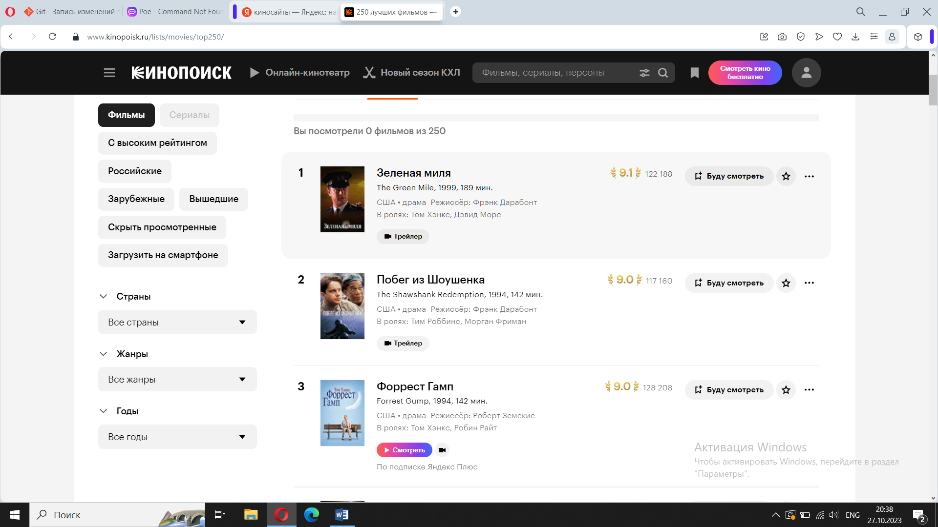

Рисунок 1.1 –Страница каталога КиноПоиск

КиноПоиск предоставляет рейтинги фильмов на основе голосов пользователей. Вы можете просмотреть общую оценку фильма, а также прочитать рецензии и комментарии от других пользователей. Это помогает вам сориентироваться в выборе фильма и узнать мнение других зрителей. Через страницу фильма мы можем перейти на страницы рецензий на него. Страницу рецензий можно увидеть на рисунке 1.2.

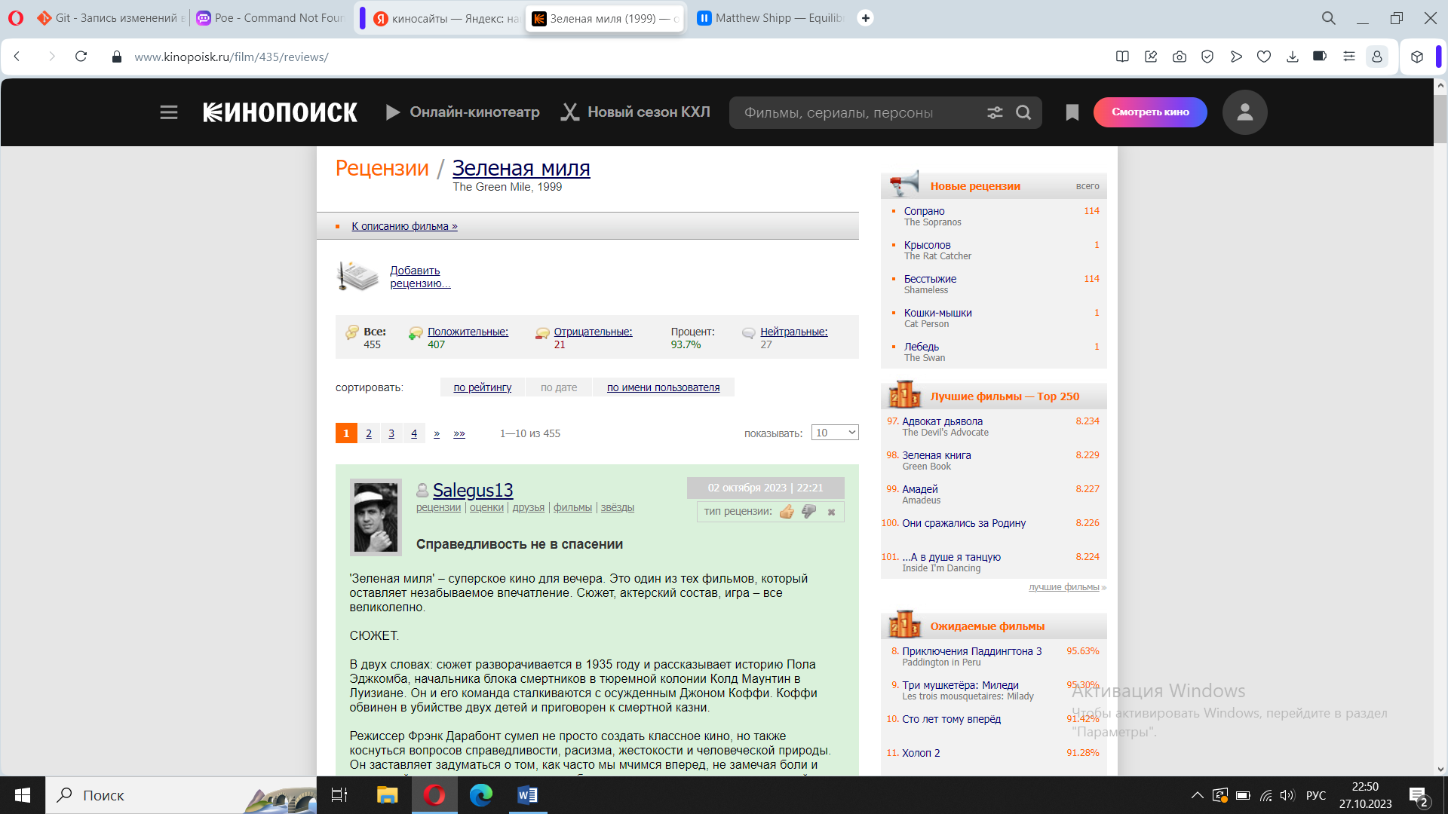

Рисунок 1.2 – Страница рецензий на фильм

На странице расположены боковые меню, которые тоже могут заинтересовать пользователей. В зависимости от оценки рецензента его пост окрашивается определенным цветом.

Страница актера представлена на рисунке 1.3.

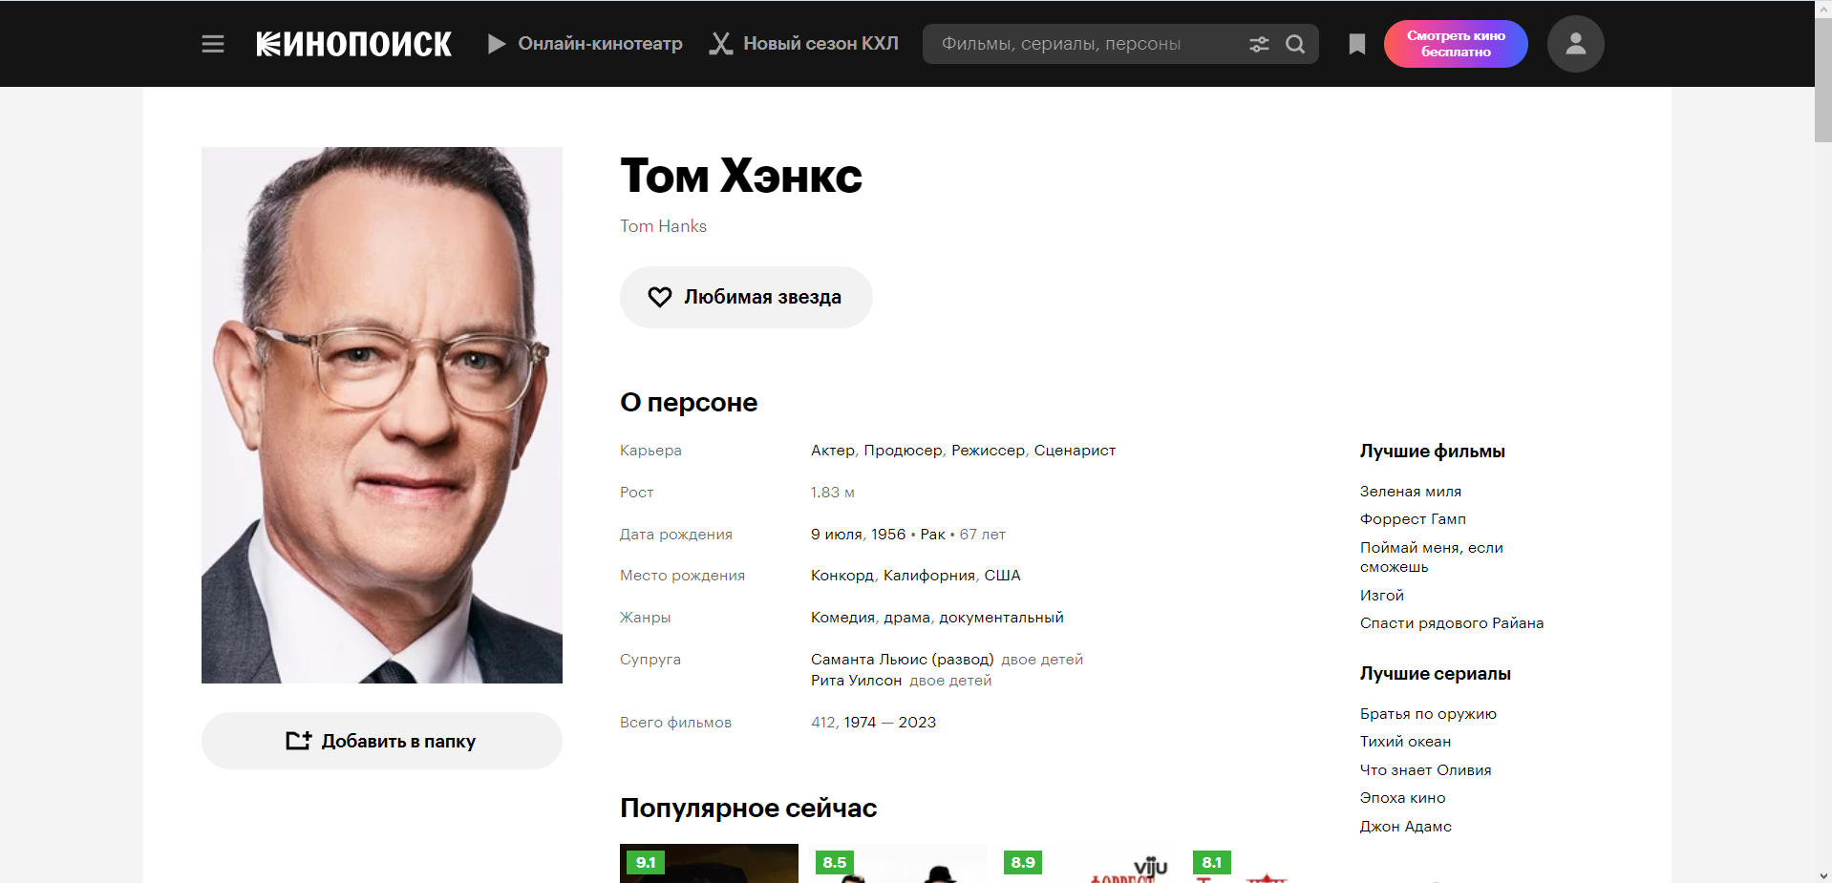

Рисунок 1.3 – Страница актера

Перейдем к минусам.

КиноПоиск, как и многие другие бесплатные онлайн-сервисы, монетизируется через рекламу. Иногда рекламные блоки могут быть навязчивыми и раздражающими для пользователей, особенно если они мешают просмотру трейлеров или чтению рецензий.

Несмотря на предоставление информации о фильмах, КиноПоиск не предлагает прямой доступ к просмотру фильмов. Пользователям может быть сложно найти легальные и удобные способы просмотра фильмов после ознакомления с их информацией на сайте.

**1.2 IMDb**

Следующим ресурсом для рассмотрения является *IMDb* [2]. *IMDb (Internet Movie Database)* - это один из наиболее популярных и авторитетных киносайтов в мире.

В верхней части страницы находится меню, которое предлагает различные разделы, такие как «Фильмы», «ТВ-шоу», «Новости», «Трейлеры» и другие. Щелчок на каждом из них позволяет перейти к соответствующему разделу.

Там же расположена строка поиска, которая позволяет найти информацию о конкретных фильмах, актерах, режиссерах, сериалах и других связанных с кино запросах.

В остальной части находятся стандартные разделы популярных фильмов, новинок и т.д.

Главная страница сайта представлена на рисунке 1.4.

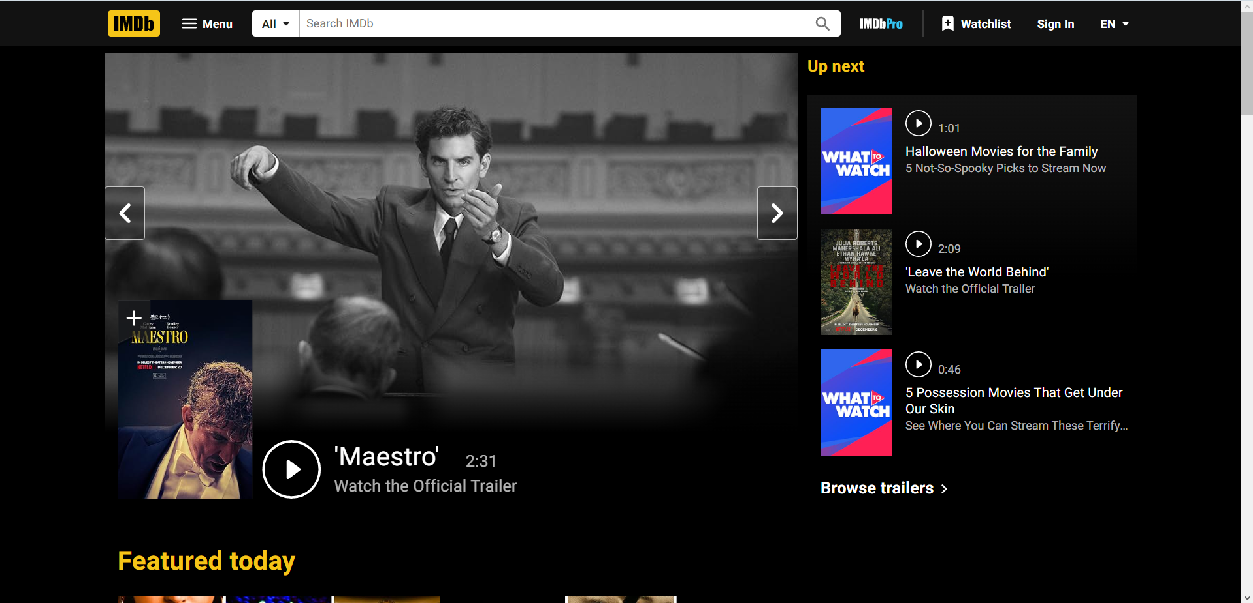

Рисунок 1.4 – Главная страница сайта IMDb

*IMDb* предоставляет возможность оценивать фильмы и телевизионные шоу, читать и оставлять отзывы, а также узнавать мнение других пользователей о конкретном контенте.

Любой проект оценивается пользователями по шкале от 1 до 10. На основе их голосов высчитывается средневзвешенное значение (не путать со средним арифметическим). Если коротко, то главное отличие между ними в весе голосов. При расчете среднего арифметического они имели бы одинаковый вес, поэтому в топ могла бы попасть малоизвестная картина, которой десять человек поставили бы десять баллов. Чтобы избежать таких ситуаций, ввели расчет средневзвешенного значения.

На рисунке 1.5 можно увидеть список лучших фильмов в рейтинге.

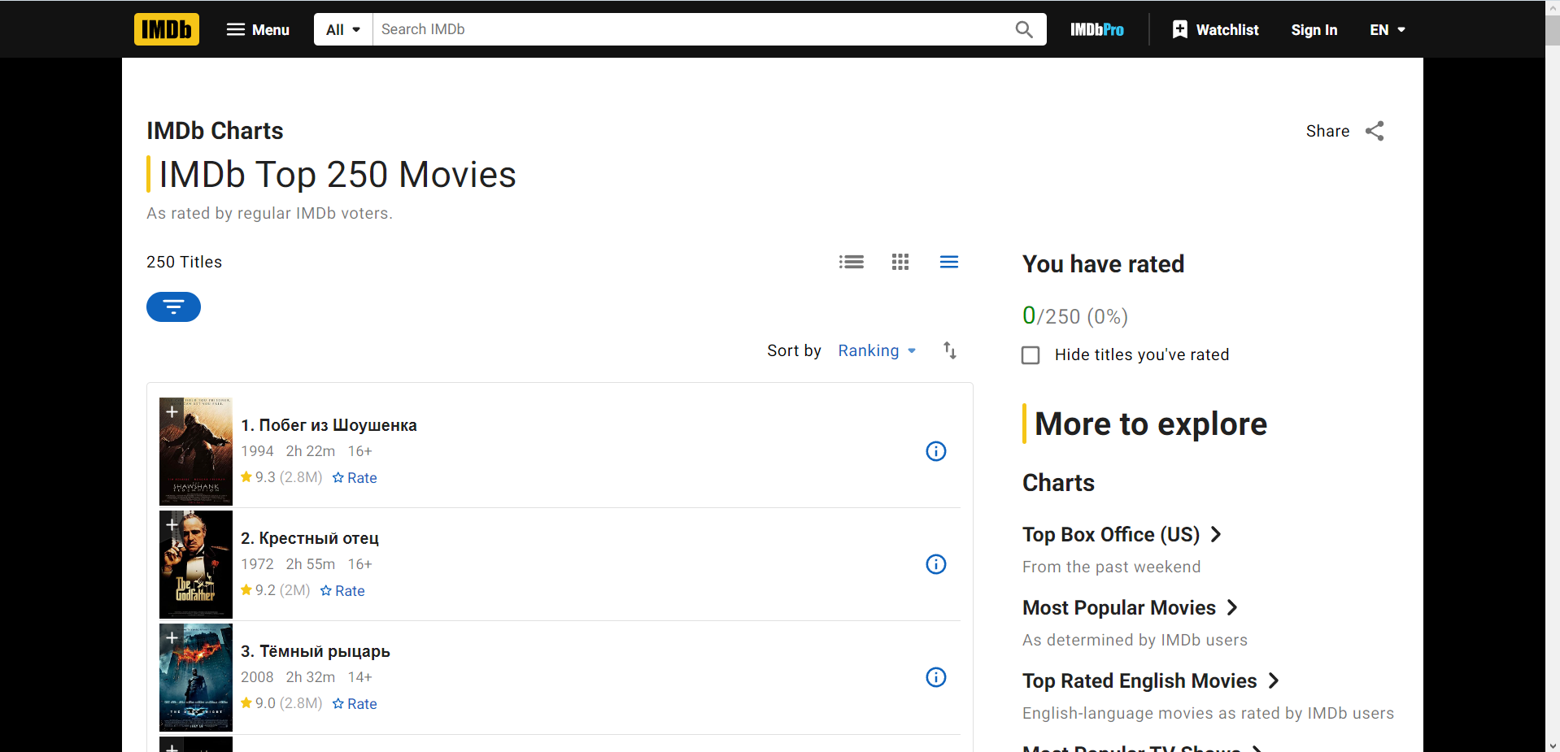

Рисунок 1.5 – Страница главного рейтингового списка

При нажатии на один из фильмов открывается соответствующая страница. Страница фильма расположена на рисунке 1.6.

В центральной части страницы можно увидеть автора вопроса, его вопрос, ответы, рейтинг ответов, а также комментарии пользователей. Также присутствует возможность подписаться на обновления вопроса.

Здесь есть много чего схожего с КиноПоиском, что необходимо для справочного сайта: отзывы, краткая информация, информация о съемочной группе, различные характеристики и тому подобное.

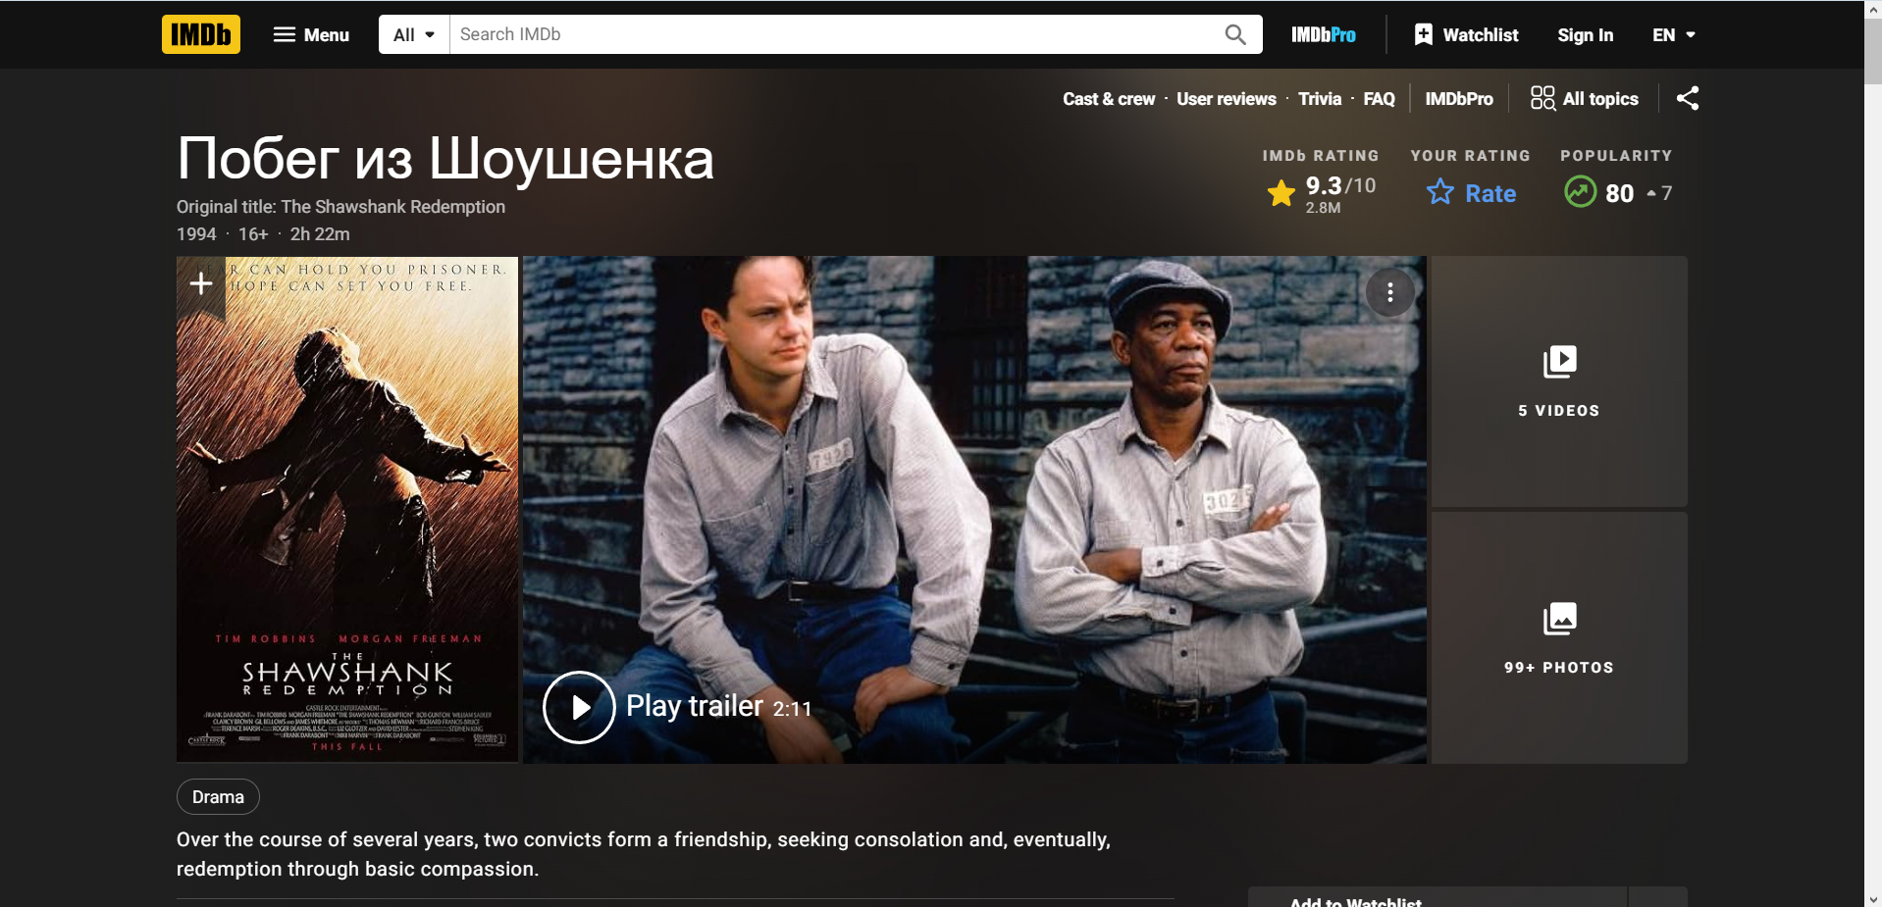

Рисунок 1.6 — Страница одного из фильмов

Перейдем к минусам.

Возможности фильтрации и сортировки на *IMDb* ограничены и могут быть недостаточными для точного нахождения фильмов или шоу, соответствующих вкусам конкретного пользователя.

*IMDb* не проводит активную проверку и модерацию всех отзывов и оценок, поэтому некачественный или оскорбительный контент может появляться на страницах фильмов.

**1.3 Rotten Tomatoes**

*Rotten Tomatoes* [3] - это веб-сайт и онлайн-сервис, который собирает и суммирует рецензии критиков на фильмы, телесериалы и другие виды развлекательных произведений. Он является одним из наиболее популярных и авторитетных источников агрегированных критических отзывов о кино и телевидении.

На рисунке 1.7 представлен каталог одного из рейтинговых списков. Сверху можно обнаружить фильтры категорий.

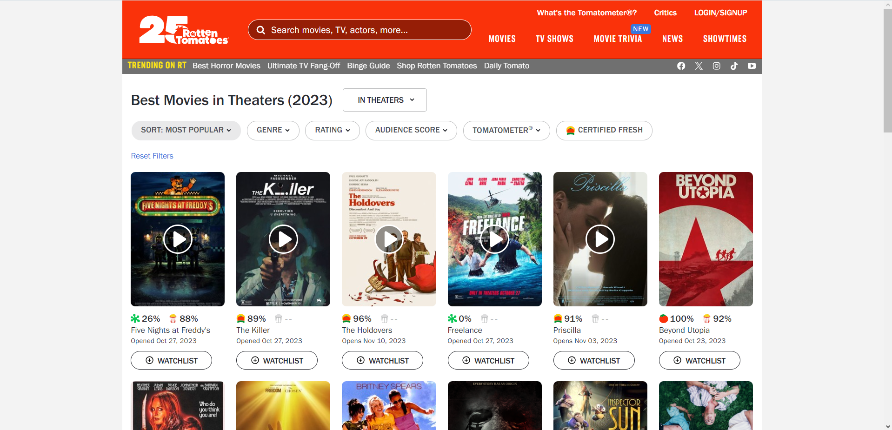

Рисунок 1.7 – Страница рейтинга Rotten Tomatoes

«*Fresh Fruits*» предоставляет рейтинг фруктов, основанный на отзывах пользователей и экспертов. Каждый фрукт получает процентную оценку, основанную на том, сколько пользователей и экспертов считают его «свежим» или «вкусным». Высокий процент означает, что фрукт пользуется популярностью среди большого числа пользователей.

Пользователи могут оставлять свои отзывы и комментарии о фруктах на странице каждого фрукта. Это позволяет другим пользователям узнать мнения людей о вкусе, качестве и других характеристиках фрукта.

Каждый фрукт имеет свою страницу с трейлером, где пользователи могут посмотреть видео о нем, а также фотографии, чтобы лучше представить внешний вид и состояние фрукта. Страница фильма представлена на рисунке 1.8.

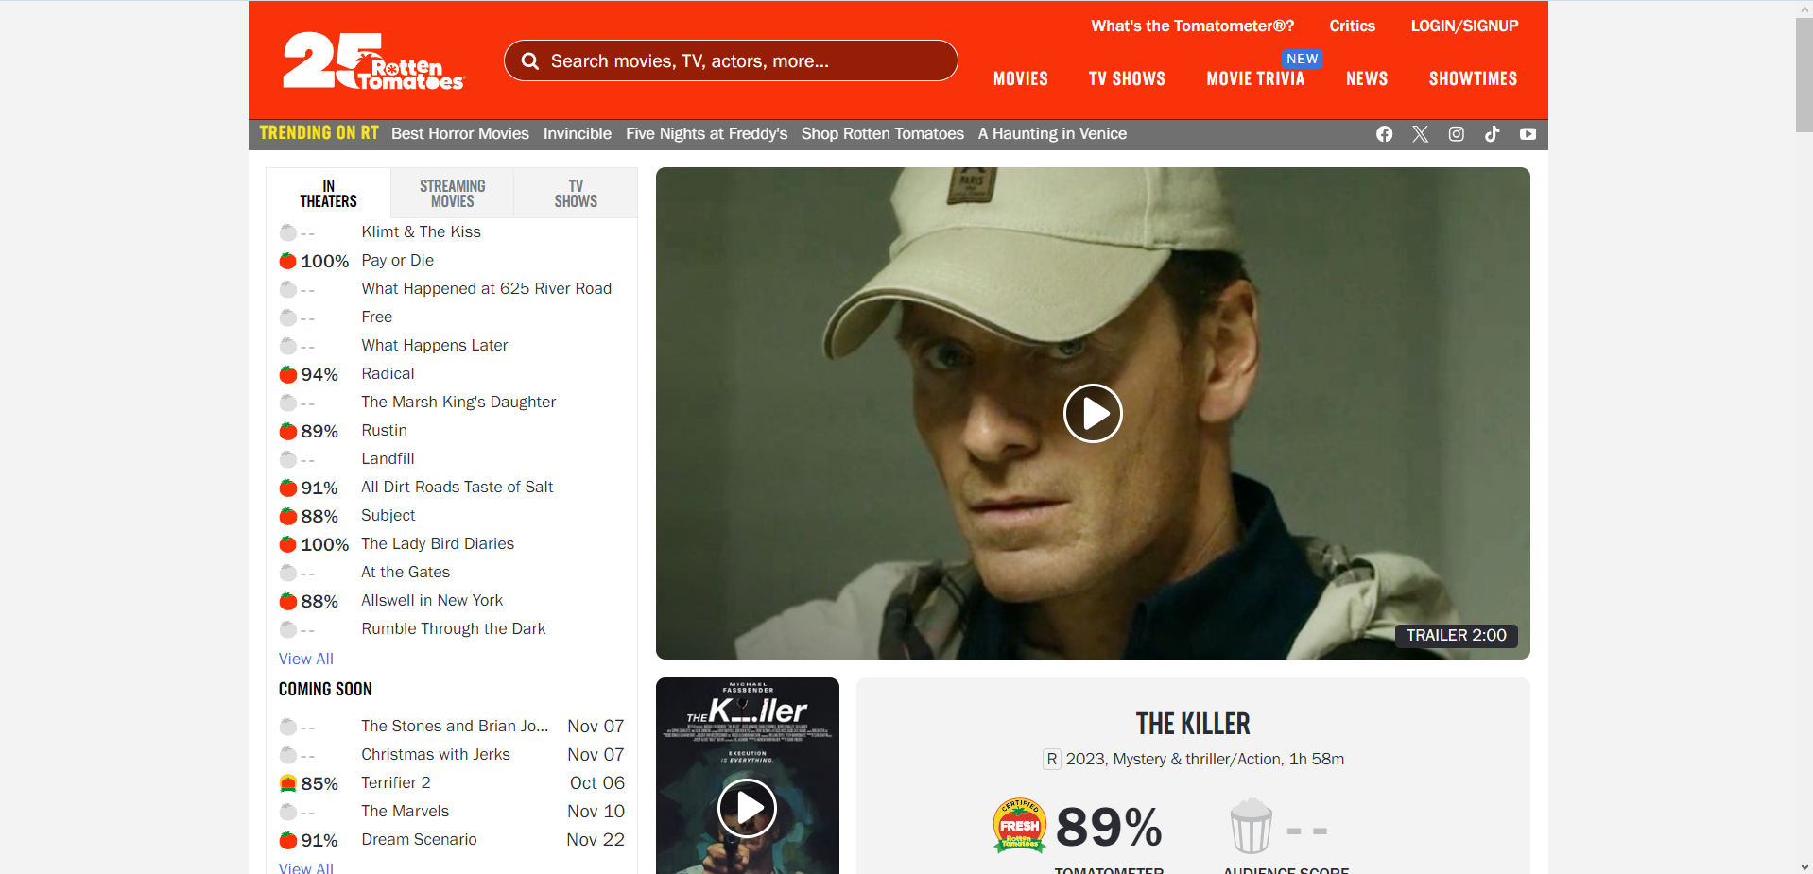

Рисунок 1.8 – Страница рейтинга Rotten Tomatoes

«*Fresh Fruits*» составляет топ-списки самых популярных или самых свежих фруктов на основе рейтингов пользователей и экспертов. Это помогает пользователям быстро найти лучшие фрукты в определенной категории или в общем рейтинге.

Плюсы *Rotten Tomatoes*:

*Rotten Tomatoes* собирает рецензии из разных источников и предоставляет обобщенную оценку, что может помочь быстро получить представление о том, как критики воспринимают фильм или телесериал.

Рейтинг на «Томатометре» может быть полезным ориентиром для определения общей реакции критиков на произведение. Высокий рейтинг может указывать на качественное и популярное кино, в то время как низкий рейтинг может указывать на проблемы или непопулярность произведения.

*Rotten Tomatoes* также предоставляет рейтинги, основанные на отзывах зрителей, что позволяет получить представление о том, как публика реагирует на фильм или телесериал.

Минусы *Rotten Tomatoes*:

Рейтинг на «Томатометре» является упрощенным показателем и не всегда отражает индивидуальное мнение зрителей. Он может быть подвержен влиянию малой выборки критиков или искажен из-за проблем субъективности и различий во вкусах.

Рейтинги *Rotten Tomatoes* не всегда соответствуют индивидуальным предпочтениям зрителей. Вкусы могут различаться, и то, что может быть популярным среди критиков, может не нравиться конкретному зрителю.

*Rotten Tomatoes* собирает рецензии только из определенных источников, и некоторые критики или публикации могут быть исключены из анализа. Это может привести к неполной картине мнений о произведении.

## Постановка задачи

Анализируя аналоги в области онлайн-образования и выделяя их основные преимущества, мы можем определить ключевые задачи, которые должны быть достигнуты в данной курсовой работе:

* разработка системы регистрации и авторизации: создание механизма, который позволит пользователям создать учетные записи и войти на платформу для доступа к образовательным ресурсам;
* реализация трех ролей: администратора и пользователя: обеспечение каждой роли определенными правами и функционалом на платформе;
* управление категориями и контентом администратором: предоставление администратору возможности добавлять, изменять и удалять фильмы и жанры, управлять пользователями;
* редактирование профиля пользователем: предоставление пользователям возможности настройки и изменения своего профиля.
* добавление рецензий для фильмов пользователями;
* поиск фильмов: разработка механизма поиска фильмов, чтобы пользователи могли легко находить интересующий их контент.

Итак, основные цели нашей курсовой работы в области онлайн-кинематографа будут связаны с созданием удобной и функциональной платформы для пользователей и администраторов.

## Вывод

Поставленные задачи для разработки курсовой работы в области онлайн-кинематогрофа основываются на анализе существующих аналогов, таких как КиноПоиск, *IMDb* и *Rotten Tomatoes*. Целью этой работы является создание платформы, которая предоставляет пользователю следующие возможности:

Во-первых, разработка системы регистрации и аутентификации. Это позволит пользователям создать учетные записи и войти на платформу, гарантируя безопасность и доступ к ресурсам, связанных с миром кино.

Во-вторых, реализация двух ролей: администратора и обычного пользователя. Каждая из этих ролей будет иметь свой уникальный функционал и доступ к определенным возможностям на платформе.

Важной задачей также является управление категориями и контентом администратором. Это включает в себя добавление, изменение и удаление жанров, а также взаимодействие с сущностями фильмов и персон. Пользователи получат функционал для создания, изменения и управления рецензиями и своими списками в них.

Целью этих задач является создание удобной и функциональной платформы для любителей кинематогрофа, учитывая лучшие практики и опыт аналогов из сети интернет.

# 2 Проектирование веб-приложения и выбор технологий

## Выбор платформы и технологий

2.1.1 Выбор средств реализации для серверной части

*Express* - это минималистичный и гибкий веб-фреймворк для создания серверных приложений на *Node.js*. Он предоставляет разработчикам инструменты и удобный интерфейс для обработки *HTTP*-запросов, определения маршрутов и управления ответами.

*Express* является одним из самых популярных фреймворков для создания веб-приложений на *Node.js* и широко используется в сообществе разработчиков. Он предоставляет простой и гибкий подход к созданию серверов, позволяя разработчикам быстро создавать API, веб-сайты и другие приложения.

Вот некоторые ключевые особенности *Express*:

* маршрутизация (*Routing*): *Express* позволяет определять маршруты и соответствующие обработчики для обработки входящих *HTTP*-запросов. Маршруты могут быть определены для различных *HTTP*-методов, таких как GET, *POST, PUT, DELETE* и других. Это позволяет разработчикам легко управлять запросами и направлять их в соответствующие обработчики;
* *middleware* (промежуточное программное обеспечение): *Express* основан на концепции *middleware*, которое представляет собой функции, выполняющиеся последовательно для обработки запросов. *Middleware* может выполнять различные задачи, такие как аутентификация, авторизация, обработка ошибок, парсинг данных запроса и другие. *Express* предоставляет простой способ определения и использования *middleware*, что делает его гибким и расширяемым;
* обработка запросов и ответов: *Express* предоставляет простой интерфейс для обработки входящих запросов и формирования ответов. Разработчики могут настраивать заголовки, отправлять данные клиенту и устанавливать статусы ответов. Это позволяет точно контролировать поведение сервера и форматирование ответов;
* работа с шаблонами: *Express* предоставляет поддержку различных шаблонизаторов, таких как *EJS, Pug* (бывший *Jade*), *Handlebars* и другие. Шаблонизация позволяет разработчикам создавать динамические веб-страницы, генерируя *HTML* с использованием данных из приложения;
* работа со статическими файлами: *Express* предоставляет встроенный middleware для обслуживания статических файлов, таких как *CSS, JavaScript*, изображения и другие. Это упрощает предоставление статических ресурсов клиенту без необходимости ручной обработки запросов.

*Express* позволяет разработчикам создавать мощные и эффективные серверные приложения на *Node.js*. Он предоставляет гибкий и простой в использовании API, который позволяет разработчикам создавать веб-приложения различной сложности.

2.1.2 Выбор средств реализации для базы данных

*Microsoft SQL Server (MSSQL)* - это коммерческая система управления базами данных, разработанная компанией *Microsoft*. Она была выпущена в 1989 году и с течением времени стала одной из наиболее популярных и широко используемых СУБД.

*MSSQL* предлагает широкий набор функций и возможностей для эффективного управления данными. Вот некоторые особенности *MSSQL*:

Мощный движок базы данных: *MSSQL* обладает мощным и эффективным движком базы данных, который обеспечивает высокую производительность и надежность. Он способен обрабатывать большие объемы данных и поддерживает сложные запросы и операции с данными.

Транзакционная поддержка: *MSSQL* обеспечивает *ACID*-совместимость, что означает поддержку атомарности, согласованности, изолированности и долговечности транзакций. Это обеспечивает надежность и целостность данных при выполнении операций.

Инструменты управления: *MSSQL* предоставляет различные инструменты и интерфейсы управления базой данных, такие как *SQL Server Management Studio (SSMS)* и *Azure Data Studio*. Они предлагают удобное и интуитивно понятное средство для разработки, администрирования и мониторинга базы данных.

Расширенная поддержка языка *SQL: MSSQL* полностью поддерживает язык *SQL* и предоставляет множество расширенных функций и возможностей. Он поддерживает различные типы данных, хранимые процедуры, функции, триггеры, представления и другие элементы *SQL*.

Масштабируемость и доступность: *MSSQL* предлагает возможности масштабирования и репликации для обработки высоких нагрузок и обеспечения доступности данных. Он поддерживает функции репликации, кластеризации и зеркалирования для обеспечения отказоустойчивости и распределения нагрузки.

Интеграция с платформой *Microsoft: MSSQL* глубоко интегрирован с другими продуктами и платформой *Microsoft*, такими как .*NET Framework, Azure, Windows Server* и другими. Это обеспечивает легкую интеграцию с различными приложениями и инфраструктурой *Microsoft*.

Достоинства выбранной СУБД:

* Мощный и эффективный движок базы данных.
* *ACID*-совместимость и транзакционная поддержка.
* Различные инструменты и интерфейсы управления базой данных.
* Расширенная поддержка языка *SQL* и множество функций.
* Возможности масштабирования и доступности.
* Интеграция с платформой *Microsoft*.

Недостатки выбранной СУБД:

* *MSSQL* является коммерческим продуктом, что может влиять на его доступность и стоимость.
* В сравнении с некоторыми другими СУБД, такими как *PostgreSQL, MSSQL* может быть менее эффективным в репликации данных.
* В ряде случаев *MSSQL* может уступать в скорости более специализированным СУБД.

**2.1.3** Выбор средств реализации для клиентской части

*React* — это декларативная *JavaScript*-библиотека для создания пользовательских интерфейсов [7]. В отличие от многих монолитных фреймворков, *React* разрабатывался с учетом постепенной интеграции. Его ядро фокусируется преимущественно на решении задач представления, что облегчает внедрение в существующие проекты и взаимодействие с другими библиотеками. В то же время *React* подходит как для разработки простых интерфейсов, так и для создания сложных одностраничных приложений при использовании современных инструментов и дополнительных библиотек.

В отличие от некоторых других популярных фреймворков, таких как *VueJS* и *AngularJS*, *React* был создан и поддерживается сообществом разработчиков, а не большими корпорациями, в 2013 году. Эта особенность выделяет его на фоне других фреймворков.

*React* изначально разрабатывался для решения задач построения пользовательских интерфейсов в больших и сложных приложениях. Его удобство использования позволяет создавать сложные приложения за короткое время, сохраняя высокую производительность и оптимизацию.

Основные характеристики *React* включают:

* компонентную модульность;
* возможность масштабирования как вверх, так и вниз;
* однонаправленное связывание данных;
* виртуальную отрисовку.

Кроме того, в *React* существует популярная библиотека для управления состоянием, называемая *Redux*. *Redux* предоставляет централизованное хранилище данных для всех компонентов приложения с строгими правилами изменения состояния. Эта библиотека интегрируется с официальным расширением, предоставляя возможности, такие как машина времени для отладки и экспорт/импорт состояния приложения.

**2.1.4** Выбор средств для взаимодействия сервера и базы данных

*Prisma* — это инструмент, разработанный для взаимодействия с базами данных в приложениях, использующих язык программирования *TypeScript* и *JavaScript* [8]. Прежде всего, *Prisma* предоставляет высокоуровневый *API* для работы с базами данных, избегая напрямую написания *SQL*-запросов. Этот инструмент основан на концепции *Object-Relational Mapping (ORM)*, который обеспечивает абстракцию между базой данных и кодом приложения.

Как и многие *ORM*-системы, *Prisma* реализует шаблон *Active Record*. В контексте *Prisma* каждая таблица в базе данных становится моделью, каждая запись таблицы представляет объект этой модели, а методы обеспечивают взаимодействие с данными каждого столбца таблицы.

Для начала работы с *Prisma* необходимо установить соответствующий адаптер для выбранной системы управления базами данных (СУБД) и начать определять структуру базы данных, используя декларативный язык описания моделей.

*Prisma* отличается своей простотой в создании моделей базы данных и написании запросов. Благодаря многофункциональности инструмента, разработчики могут создавать сложные запросы, при этом не теряя слишком много в производительности, так как *Prisma* оптимизирован для эффективного взаимодействия с базой данных.

Кроме того, *Prisma* предоставляет инструменты для отладки запросов. Используя дополнительные модули, такие как *Prisma* *Client*, разработчики могут получить подробную информацию о выполненных запросах к базе данных, что облегчает процесс отладки и оптимизации производительности приложения.

Одной из отличительных черт *Prisma* является создание *B-tree* индексов для внешних ключей моделей, что способствует ускорению операций сравнения в базе данных. Кроме того, инструмент обладает механизмом миграций, который автоматически генерирует файлы миграций. Это обеспечивает удобство в изменении структуры базы данных без потери данных и позволяет легко создавать и применять миграции для поддержания актуальности схемы базы данных.

Схема *Prisma*, содержащая информацию о сущностях из базы данных, описана в приложении в конце документа.

## 2.1.5 Docker и Docker-compose

*Docker* — это платформа для разработки, доставки и запуска контейнерных приложений [7]. *Docker* позволяет создавать контейнеры, автоматизировать их запуск и развертывание, управляет жизненным циклом. Он позволяет запускать множество контейнеров на одной хост-машине.

Контейнеры позволяют упаковать в единый образ приложение и все его зависимости: библиотеки, системные утилиты и файлы настройки. Это упрощает перенос приложения на другую инфраструктуру.

Также контейнеры — это набор процессов, изолированных от основной операционной системы. Приложения работают только внутри контейнеров, и не имеют доступа к основной операционной системе. Это повышает безопасность приложений, потому что они не смогут случайно или умышленно навредить основной системе. Если приложение в контейнере завершится с ошибкой или зависнет, это никак не затронет основную ОС.

Контейнеры упрощают развертывание приложений. В классическом подходе для установки программы может потребоваться выполнить несколько действий. В этом процессе не исключена вероятность человеческой ошибки: пользователь запустит скрипт два раза, перепутает последовательность или что-то не поймет. Контейнеры позволяют полностью автоматизировать этот процесс, так как включают в себя все нужные зависимости и порядок выполнения действий.

*Docker-compose* позволяет управлять набором контейнеров, каждый из который представляет собой один сервис проекта [8]. Управление включает в себя сборку, запуск с учетом зависимостей и конфигурацию. Конфигурация *Docker-compose* описывается в файле *docker-compose.yml* лежащего в корне проекта.

2.1.6 Выбор IDE для разработки

В мире разработки программного обеспечения на языке *JavaScript* одним из наиболее востребованных инструментов является *Visual Studio Code* от компании *Microsoft. Visual Studio Code (VS Code)* представляет собой мощную среду разработки, охватывающую широкий спектр задач — от написания кода до отладки и тестирования приложений.

*VS Code* идеально подходит для создания разнообразных типов приложений, начиная от небольших скриптов и заканчивая крупными проектами. Эта среда обеспечивает удобное взаимодействие с различными языками программирования, а также предоставляет возможность настройки плагинов для расширения функционала в соответствии с требованиями разработчика.

Основные особенности *Visual Studio Code*:

* *VS Code* обеспечивает удобные инструменты для удаленной разработки, позволяя работать с проектами, находящимися на удаленных серверах;
* среда включает в себя множество инструментов, упрощающих процесс разработки, включая встроенный отладчик, систему контроля версий и поддержку тестирования;
* редактор кода в *VS Code* обладает автодополнением, подсветкой синтаксиса и множеством других функций, которые улучшают процесс написания кода;
* *VS Code* обеспечивает инструменты для работы с дизайном приложения, включая редакторы стилей и поддержку различных фреймворков для веб-разработки;
* поддержка научных вычислений;
* поддержка самых популярных фреймворков.

Исходя из перечисленных особенностей среды разработки Visual Studio Code, можно утверждать, что она предоставляет все необходимые функциональные возможности для успешной реализации проектов с использованием выбранных языков программирования и технологий.Начало формы

2.2 **Проектирование базы данных**

Для реализации поставленной задачи была создана база данных посредством схемы *ORM Prisma*.

Прежде всего, необходимо было спроектировать корректную базу данных для работы. Схема базы данных отображена на рисунке 2.1.

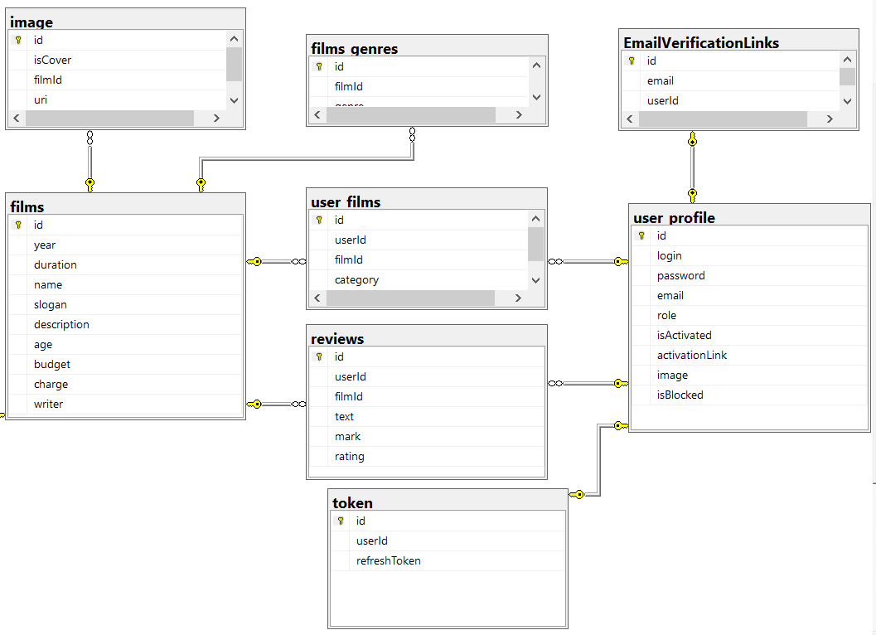

Рисунок 2.1 – Схема базы данных

Таблица *films* содержит фильмы. Перечень полей таблицы *films* приведен в таблице 2.1.

Таблица 2.1 – Описание полей таблицы *dictionaries*

|  |  |
| --- | --- |
| Поле | Типы данных, ограничения целостности |
| *id* | *Int, identity, primary key* |
| *name* | *varchar(30), not null* |
| *description* | *varchar(255)* |
| *year* | *Int, not null* |
| *duration* | *Int, not null* |
| *slogan* | *varchar(100)* |
| *age* | *Int, not null* |
| *budget* | *Int, not null* |
| *charge* | *Int, not null* |
| *writer* | *varchar(100), not null* |

Описание каждого поля таблицы *films*:

* *id* – отвечает за идентификацию словаря;
* *name* – название фильма;
* *description* – краткое описание фильма;
* *year* – год проката;
* *duration* – длительность;
* *slogan* – главная цитата фильма;
* *age* – возрастное ограничение;
* *budget* – бюджет фильма;
* *charge* – сумма с проката;
* *writer* – режиссер фильма.

Таблица *user_films* служит для связи таблиц *films* и *user_profile* отношением многие ко многим, что позволяет пользователям добавлять фильмы в различные списки.

Перечень полей таблицы *user_films* приведен в таблице 2.2.

Таблица 2.2 – Описание полей таблицы *user_films*

|  |  |
| --- | --- |
| Поле | Типы данных, ограничения целостности |
| *id* | *Int, not null, primary key* |
| *filmId* | *Int, not null, foreign key* |
| *userId* | *Int, not null, foreign key* |
| *category* | *varchar(255), not null* |

Описание каждого поля таблицы *user_films*:

* *id* – первичный ключ таблицы films;
* *filmId* – внешний ключ, ссылающийся на идентификатор (*id*) таблицы films;
* *userId* – внешний ключ, ссылающийся на идентификатор (*id*) таблицы user_profile;
* *category* – строка с названием списка фильмов.

Таблица film_genres служит для создания сущности, которая позволяет реализовать соотношения фильмов к нескольким жанрам.

Перечень полей таблицы *film_genres* приведен в таблице 2.3.

Таблица 2.3 – Описание полей таблицы *film_genres*

|  |  |
| --- | --- |
| Поле | Типы данных, ограничения целостности |
| *id* | *Int, identity, primary key* |
| *filmId* | *Int, not null, foreign key* |
| *genre* | *varchar(25), not null* |

Описание каждого поля таблицы *film_genres*:

* *id* – идентификатор строки, является первичным ключом таблицы;
* *filmId* – внешний ключ, ссылающийся на идентификатор (*id*) таблицы *films*;
* *genre* – строка с названием жанра.

Таблица *reviews* хранит информацию об отзывах пользователей к фильмам.

Перечень полей таблицы *reviews* приведен в таблице 2.4.

Таблица 2.4 – Описание полей таблицы *reviews*

|  |  |
| --- | --- |
| Поле | Типы данных, ограничения целостности |
| *id* | *Int, identity, primary key* |
| *text* | *varchar(500)* |
| *mark* | *Int, not null* |
| *rating* | *Int, not null* |
| *filmId* | *Int, not null, foreign key* |
| *userId* | *Int, not null, foreign key* |

Описание каждого поля таблицы *reviews*:

* *id* – идентификатор строки, является первичным ключом таблицы;
* *text* – текст рецензии;
* *mark* – оценка пользователя;
* *rating* – рейтинг рецензии среди других пользователей;
* *filmId* – внешний ключ, ссылающийся на идентификатор (*id*) таблицы films;
* *userId* – внешний ключ, ссылающийся на идентификатор (*id*) таблицы user_profile.

Таблица *image* служит для добавления изображений к какому-либо фильму в соотношении одного ко многому.

Перечень полей таблицы *image* приведен в таблице 2.5.

Таблица 2.5 – Описание полей таблицы *image*

|  |  |
| --- | --- |
| Поле | Типы данных, ограничения целостности |
| *id* | *Int, identity, primary key* |
| *isCover* | *Booleant, not null* |
| *uri* | *varchar(255), not null* |
| *filmId* | *Int, not null, foreign key* |

Описание каждого поля таблицы *image*:

* *id* – идентификатор строки, является первичным ключом таблицы;
* *uri* – строка, содержащая адрес для извлечения изображения фильма;
* *isCover* – указывает, является ли картинка обложкой (true) или нет (false);
* *filmId* – внешний ключ, ссылающийся на идентификатор (id) таблицы films;

Таблица *user_profile* хранит разрешения ролей для авторизации.

Перечень полей таблицы *user_profile* приведен в таблице 2.6.

Таблица 2.6 – Описание полей таблицы *user_profile*

|  |  |
| --- | --- |
| Поле | Типы данных, ограничения целостности |
| *id* | *Int, identity, primary key* |
| *login* | *varchar(255), not null* |
| *password* | *varchar(255), not null* |
| *email* | *varchar(255), not null* |
| *role* | *varchar(25), not null* |
| *isActivated* | *Boolean, not null* |
| *activationLink* | *Int, not null, foreign key* |
| *token* | *Int, not null, foreign key* |
| *isBlocked* | *Boolean, not null* |

Описание каждого поля таблицы *user_profile*:

* id – идентификатор строки, является первичным ключом таблицы;
* *login* – логин пользователя;
* *password* – хеш пароля пользователя;
* *email* – электронная почта;
* *role* – роль пользователя;
* *isActivated* – проверка на то, является ли аккаунт пользователя активированным по электронной почте;
* *activationLink* – внешний ключ, ссылающийся на идентификатор (*id*) таблицы *EmailVerificationLinks;*
* *token* – внешний ключ, ссылающийся на идентификатор (*id*) таблицы *token;*
* *isBlocked* – проверка на то, является ли аккаунт пользователя заблокированным.

Таблица *EmailVerificationLinks* хранит данные об активации аккаунта пользователями.

Перечень полей таблицы *EmailVerificationLinks* приведен в таблице 2.7.

Таблица 2.7 – Описание полей таблицы *EmailVerificationLinks*

|  |  |
| --- | --- |
| Поле | Типы данных, ограничения целостности |
| *Id* | *Int, identity, primary key* |
| *email* | *varchar(255), not null* |
| *userId* | *Int, not null, foreign key* |

Описание каждого поля таблицы *EmailVerificationLinks*:

* *id* – идентификатор строки, является первичным ключом таблицы;
* *email* – строка активации через почту;
* *userId* – внешний ключ, ссылающийся на идентификатор (*id*) таблицы *user_profile*.

Таблица *token* хранит данные о сессиях пользователей и связан с таблицей user_profile связью один к одному.

Перечень полей таблицы *token* приведен в таблице 2.8.

Таблица 2.8 – Описание полей таблицы *token*

|  |  |
| --- | --- |
| Поле | Типы данных, ограничения целостности |
| id | *Int, identity, primary key* |
| *userId* | *Int, unique, foreign key* |
| *token* | *varchar(max), not null, foreign key* |

Описание каждого поля таблицы *token*:

* идентификатор строки, является первичным ключом таблицы;
* *userId* – внешний ключ, ссылающийся на идентификатор (*id*) таблицы *user_profile*;
* *token* – *refresh*-токен пользователя.

**2.3 Проектирование структуры проекта**

Архитектура проекта состоит из трех уровней:

* уровень представления. Является уровнем, с которым непосредственно взаимодействует пользователь. На него возлагаются такие задача отображение компонентов пользовательского интерфейса, а также получение ввода от пользователя;
* уровень бизнес-логики. Уровень содержит набор компонентов, которые отвечают за обработку полученных от уровня представления данных, реализует всю необходимую логику приложения, все вычисления, взаимодействует с базой данных и передает обратно уровню представления результат обработки;
* уровень доступа к данным. Хранит модели, описывающие используемые сущности, также здесь размещаются специфичные классы для работы с разными технологиями доступа к данным, например, класс контекста данных *PrismaClient*. Здесь также хранятся репозитории, через которые уровень бизнес-логики взаимодействует с базой данных.

## 2.4 Диаграмма развёртывания

Диаграмма развёртывания — это структурная диаграмма в языке моделирования *UML*, которая показывает физическое размещение компонентов программной системы на различных узлах (например, компьютеры, серверы, мобильные устройства) и связи между ними. Она используется для визуализации аппаратного и программного окружения, в котором функционирует система. На рисунке 2.2 представлена диаграмма развёртывания данного *web*-приложения.

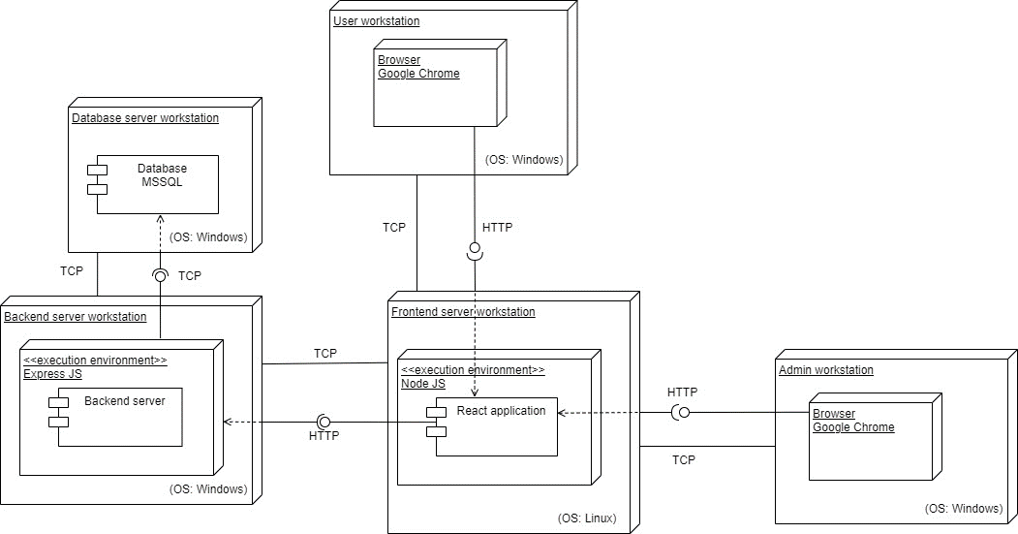

Рисунок 2.2 – Диаграмма развёртывания

На диаграмме развёртывания представлены следующие элементы:

* узлы, представляющие физические или виртуальные устройства, на которых размещаются компоненты системы (сервер, рабочая станция, мобильное устройство и т.д.);
* компоненты – это модули или части программной системы, которые могут быть развернуты на узлах (база данных, веб-сервер, клиентское приложение и т.д.);
* артефакты представляют файлы или ресурсы, необходимые для работы системы (исполняемые файлы, конфигурационные файлы, библиотеки и т.д.);
* связи показывают взаимодействия между узлами и компонентами (сетевые соединения, протоколы обмена данными и т.д.).

Из диаграммы следует, что узел сервера представляет собой сложную систему, объединяющую два ключевых компонента: базу данных *MSSQL* и веб-сервер, построенный на основе фреймворка *Express*, совместно с *ORM* *Prisma*. Эти компоненты сглаживают взаимодействие между сервером и базой данных, обеспечивая эффективное управление данными.

Кроме того, важным аспектом является использование *TCP* соединения для обеспечения эффективного обмена данными между компонентами сервера. Этот протокол играет ключевую роль в обеспечении надежной передачи данных и поддержании стабильного соединения между сервером и базой данных.

На узле клиента фокус сосредоточен на одной компоненте - клиентском приложении, разработанном с использованием библиотеки *ReactJs*. Это обеспечивает удобный пользовательский интерфейс и взаимодействие с сервером.

Важно отметить, что взаимодействие между узлами сервера и клиента осуществляется посредством протоколов *HTTP*.

## 2.5 Проектирование основных алгоритмов

Процесс пошагового формирования алгоритма выглядел следующим образом: изначально алгоритм выражался в «крупных» командах, после чего, на каждом последующем этапе, детали алгоритма уточнялись. Этот процесс продолжался до тех пор, пока алгоритм не становился состоящим из команд, понятных базовому исполнителю. Этот метод известен как метод последовательного уточнения алгоритма. Применение данного подхода к проектированию алгоритмов способствует повышению качества и надежности разрабатываемых функциональных модулей в рамках проекта.

Для каждого алгоритма были разработаны соответствующие блок-схемы. Уникальной особенностью блок-схем является их графическое представление, что делает выполнение алгоритма более понятным и обеспечивает простоту его восприятия. Каждый блок представляет определенное действие или событие, совершение которого инициирует переход к следующему этапу.

В ходе выполнения курсового проекта было разработано два алгоритма.

## 2.5.1 Алгоритм просмотра информации о фильме

Для начала клиент должен авторизоваться. При этом нет никакой разницы между ролями в данном случае. Алгоритм не изменится, если мы войдем в профиль как администратором, так и обычным пользователем. Единственным различием будет внешний вид интерфейса, позволяющий одному редактировать информацию о фильме, а другому позволяет оценивать или оставлять рецензии под фильмом.

Просмотр информации о фильме есть неотъемлемая часть нашего приложения, что даже не надо сильно задумываться о том, можно ли обойтись без этого функционала, ведь без него приложения потеряют свою суть.

Основной смысл алгоритма просмотра фильма состоит в том, что перед этим мы должны перейти от каталога к самой странице фильма фильму. Для этого есть несколько вариантов, помогающих найти подходящий фильм: ручной поиск по каталогу, использование поисковой строки, использование раздела жанров, где мы отсеиваем из нашего большого множества фильмы определенного жанра, и использование раздела списков. Все это в некотором плане суть фильтры, сокращающие количество фильмов для просмотра.

Если клиент не нашел подходящий фильма, то он может вернуться назад по алгоритму и пройти фильтрацию еще раз. Поэтому в данном случае у клиента не будет возможности попасть в тупик.

Алгоритм просмотра информации о фильме представлен на рисунке 2.3.

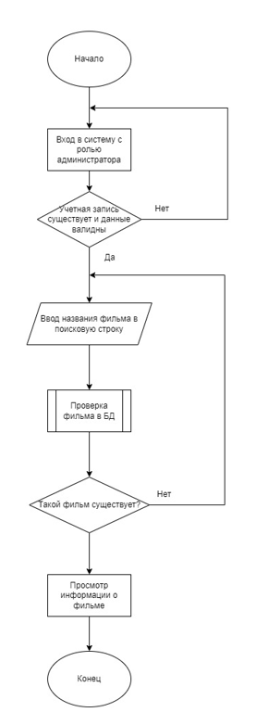

Рисунок 2.3 – Алгоритм просмотра информации о фильме

Этот алгоритм обеспечивает эффективный и безопасный просмотра фильма, который позволяет использовать различные параметры для поиска и фильтрации.

## 2.5.2 Алгоритм создания фильма

Создание фильма является одной из важнейших и наиболее часто используемых функций приложения для администратора.

В первую очередь сервер получает данные о главной сущности базы данных. В самом начале делается проверка на наличие похожего фильма в базе данных. При наличии схожего фильма администратор получает сообщение об ошибке. Далее, он начинает по новой заполнять форму конструктора для создания фильма, пока корректно не заполнит поля для нового фильма.

Сама проверка фильма заключается в том, что сервер проверяет поля в сочетании друг с другом. Сервер не проверяет поля по отдельности, ведь полно примеров, когда несколько разных фильмов могут иметь одинаковые названия, режиссеров, время выхода и так далее.

Завершая свою работу, алгоритм возвращает объект с данными нового фильма. Таким образом, данный алгоритм обеспечивает безопасное и эффективное добавление новых фильмов в каталог с учетом отсутствия дубликатов.

Алгоритм создания фильма со стороны сервера представлен на рисунке 2.4.

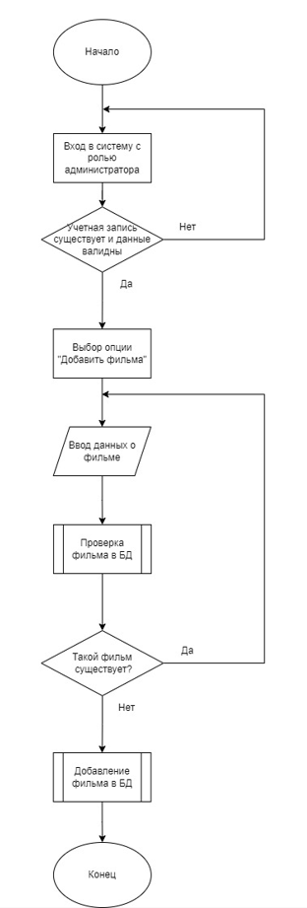

Рисунок 2.4 – Алгоритм создания фильма

Алгоритм создания фильма представляет собой важную часть функционала приложения, обеспечивая безопасное и эффективное добавление новых фильмов в каталог. Путем проверки дубликатов фильма, предотвращения возможных дубликатов, алгоритм обеспечивает надежность и высокую производительность.

Этот метод не только способствует улучшению пользовательского опыта, предотвращая возможные конфликты данных, но и обеспечивает надежную защиту от несанкционированного доступа к операции создания слова. Все эти аспекты делают алгоритм создания фильмов неотъемлемой частью функционала, способствуя качеству и стабильности приложения.

## 2.6 Диаграммы вариантов использования

Диаграмма вариантов использования показывает все возможные варианты использования приложения и взаимодействия пользователей с различными ролями.

В приложении присутствуют 2 основные роли:

* пользователь;
* администратор.

На рисунке 2.5 представлена диаграмма вариантов использования пользователя.

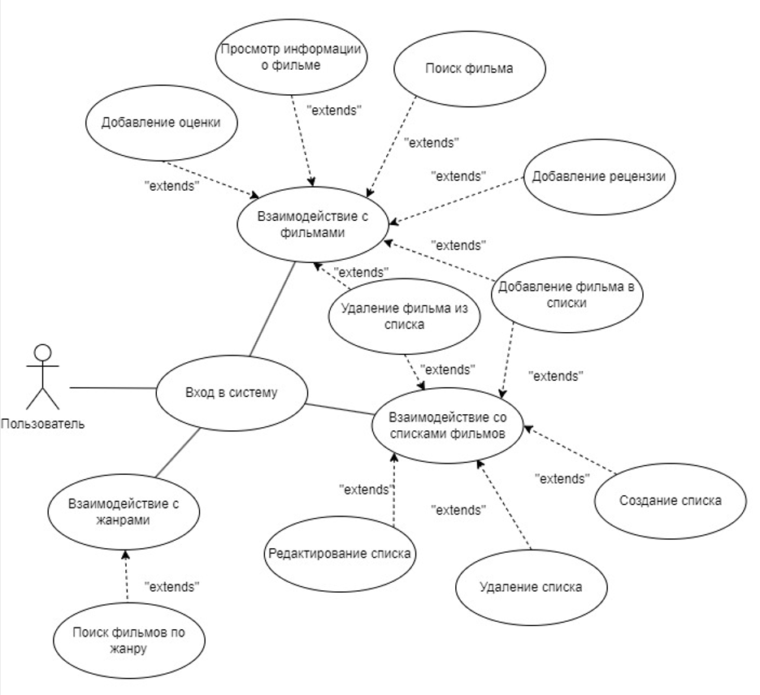

Рисунок 2.5 – Диаграмма вариантов использования пользователя

Как видно из диаграммы, основной функционал для пользователя составляют функции для потребления информации о фильмах. Также часть функционала направлена на добавление отзывов в виде полноценных рецензий или же обычных оценок. Вместе с этим пользователь может создавать различные подборки фильмов для собственного пользования. На рисунке 2.6 представлена диаграмма вариантов использования администратора.

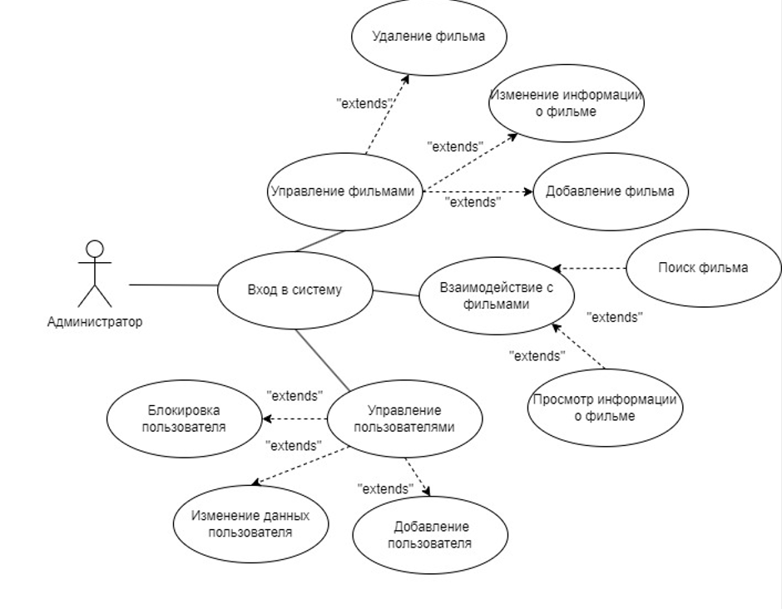

Рисунок 2.6 – Диаграмма вариантов использования администратора

В отличии от пользователя, функционал администратора направлен исключительно на создание материальной базы для пользователей.

## 2.7 Вывод

Таким образом была спроектирована база данных, описаны UML-диаграммы вариантов использования для разных типов пользователей (администратора и пользователя), были описаны алгоритмы просмотра информации о фильме и создания фильма, а также определен стек технологий, используемый в данном проекте.

# 3 Разработка веб-приложения

## 3.1 Разработка базы данных

В программном средстве существует возможность добавления, изменения и удаления данных в базе данных. Взаимодействие приложения и базы данных происходит с помощью моделей *ORM Prisma*. Скрипт схемы базы данных представлен в приложении А.

## 3.2 Разработка серверной части проекта

При на писании сервера на *NodeJs* используется фреймворк *Express JS*.

Имеет вручную созданную файловую структуру, состоящую из директорий, разделённых в зависимости от бизнес-логики. Вместе с этим здесь можно обнаружить файлы, которые необходимы для конфигурации проекта: .*env*, *package.json* и *package-lock.json*. На рисунке 3.1 представлена структура серверной части проекта.

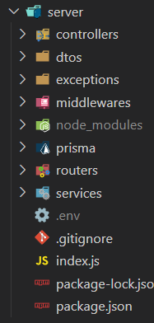

Рисунок 3.1 – Структура серверной части проекта

Основная логика сервера содержится в директории *services*, так как в ней находятся первичная обработка данных из базы данных. Структура всех классов-обработчиков примерно одинакова и содержит объекты клиента *prisma* для воздействия на сущности из базы данных. Для каждой отдельной сущности был создан отдельный файл, содержащий класс отдельной сущности базы данных. На рисунке 3.2 представлено содержание папки *services*.

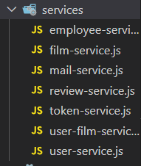

Рисунок 3.2 – Структура директории *services*

Директория *controllers* содержит классы контроллеров, которые являются посредниками между обработчиками и объектами запросов и ответов. Их количество в сравнении с классами из директории services меньше в связи с объединением нескольких обработчиков один контроллер.

Директория *routers*, находящаяся в той же директории, необходима для сопоставления конечных точек обработки с конкретными адресами для обращения к ним.

Директории *exceptions* и *middlewares*, находящиеся в той же директории, необходимы для создания классов промежуточной обработки. Это нужно для проверки пользователя на наличие у него прав доступа к конкретным конечным точкам администратора или валидации ввода данных для некоторых запросов.

Директория *dtos* содержит классы для более укомплектованной отправки данных клиенту.

Директория *prisma* содержит сгенерированную схему базы данных.

Файл *package.json* — это файл конфигурации проекта. Он содержит метаданные о проекте, такие как имя проекта, версия, список зависимостей, скрипты для запуска проекта и т.д. Листинг файла представлен в приложении Б.

3.2.2 Контроллеры и сервисы

Для реализации первичной обработки данных на стороне сервера были разработаны сервисы, обрабатывающие информацию из базы данных:

* *Film-service* для обработки данных о фильмах;
* *Mail-service* для работы с почтой для активации аккаунта или отправки сообщения пользователю от имени администратора;
* *Review-service* для работы с рецензиями на фильмы;
* *User-service* для работы с пользователями;
* *User-film-ervice* для структуризации воздействия пользователя к сущности фильма;
* *Token-service* для обработки данных, необходимых для работы с сессиями на клиенте*.*

Каждый из контроллеров содержит набор процедур для обработки запросов и предоставления соответствующих данных для формирования ответа.

Для реализации функциональности системы были разработаны контроллеры, обрабатывающие *HTTP*-запросы клиентов:

* *Film-controller* для обработки данных о фильмах и сущностях, имеющих отношение к ним;
* *Mail-controller* для работы с почтой для активации аккаунта или отправки сообщения пользователю от имени администратора;
* *Review-controller* для работы с рецензиями на фильмы;
* *User-controller* для работы с пользователями;
* *User-film-controller* для структуризации воздействия пользователя к сущности фильма.

Каждый из контроллеров содержит набор процедур для обработки запросов и предоставления соответствующих данных для формирования ответа.

## 3.3 Разработка клиентской части проекта

Клиентская сторона является лицом самого приложения, ведь всю серверную логику конечный пользователь не видит. При использовании web-приложения в большинстве случаев клиентом является браузер. Браузером является приложение, получающее определены файлы и обрабатывающих их для отрисовки в своем окне. Файлами в таком случае являются hmtl, css и js файлы. Поэтому под клиентской частью часто подразумевается набор таких файлов, исполняющихся в браузере пользователя.

Все js файлы, написанные программистом, собираются в один или несколько так называемых бандлов, которые в конечно итоге отдаются браузеру для выполнения. При написании клиентской части используется React.

Для клиентской части приложения был использован *ReactJs*. Рассматриваться будет только директория *src*, которая содержит большую часть обработки данных из сервера на клиенте. Структура клиентской части приложения отображения на рисунке 3.5.

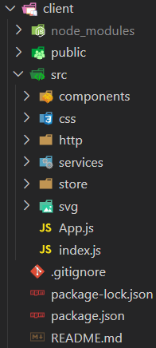

Рисунок 3.5 – Структура клиентской части приложения

Директория *src* имеет следующее:

* папка *services* содержит файлы с расширением *js,* в которых написаны запросы к серверной части приложения;
* папка *http* содержит файлы с расширением *js,* в которых написаны общая структура запросов к серверной части приложения;
* папка *components* содержит *React-components* файлы с расширением *jsx*;
* папка *svg* содержит файлы формата svg, для построения более разнообразного визуала;
* папка *stores* содержит хранилища, являющиеся централизованными контейнерами для хранения состояния приложения;
* папка *css* содержит файлы с расширением *css* для стилизации разметки;

Листинг файла *package.json* представлен в приложении В.

Взаимодействие между клиентом и сервером происходит по протоколу *HTTP*. Во многих браузерах уже есть встроенные *http*-клиенты для генерации так называемых *AJAX*-запросов. Такие запросы происходят асинхронно к основному выполняющему потоку и выполняются им только при получении результата.

В качестве такого http-клиента был выбрана библиотека *axios*, которая является удобной оберткой над встроенной в *JavaScript* функцией для асинхронных запросов *fetch*. *Axios* представляет собой объект, у которого если свой набор конфигураций и методы, вызывающие разные http-методы по определенному пути относительно базового адреса, указанного в конфигурации. Код создания *axios*-объекта представлена в листинге 3.1.

import axios from "axios";

const $api = axios.create({

    withCredentials: true,

    baseURL: API_URL

})

Export default $api;

Листинг 3.1 – Код создания *axios*-объекта

Код создает экземпляр *axios* с помощью метода *create(),* и указывает базовый URL для всех запросов, который является адресом сервера. Далее, определяются функции для отправки различных типов запросов. Каждая функция принимает *URL*, данные запроса и токен аутентификации.

import axios from 'axios'

const response = await axios.get(`${API_URL}/refresh`, {withCredtials: true});

Листинг 3.2 – Код созданиязапроса

Внутри функций вызывается соответствующий метод *axios (get, post, put, patch, delete)* с указанием *URL* и данных запроса. Также указываются заголовки запроса, включая заголовок авторизации с токеном. С помощью параметра *withCredentials: true* указывается, что запрос должен включать куки.

Функции возвращают результат выполнения запроса в виде объекта *Response*. Экспортируются эти функции для использования в других частях приложения.

## 3.4 Контейнеризация

Перед стартом разработки приложения стоит также обратить внимание на необходимую инфраструктуру, которая понадобиться в самом процессе разработке и в дальнейшем для развертывания приложения: это сервер базы данных, сервер для развертывания клиентской и серверной части. Если в разработке участвуют несколько человек и приложение будет развертываться на облачных сервисах, то настройка инфраструктуры может быть сложной. Чтобы избежать всех этих проблем можно воспользоваться возможностью контейнеризации.

На данный момент *Docker* является одним из самых популярных средств контейнеризации. Он кроссплатформенный, что означает, что приложение, поддерживающее *Docker*, может быть запущено на любой операционной системе с установленным *Docker*. *Docker* обеспечивает изоляцию и упрощает управление и масштабирование контейнеров. Использование *Docker* упрощает разработку, обеспечивает портабельность, изоляцию и управление зависимостями приложения. Это значительно упрощает процесс развертывания и снижает проблемы с инфраструктурой.

## 3.5 Вывод

В данной главе курсовой работы рассмотрены ключевые аспекты разработки программного средства с использованием фреймворка *Express* для серверной части и библиотеки *ReactJS* для клиентской. Основное внимание уделено архитектуре серверной части, где подробно описаны структура папок, контроллеров, сервисов, DTO и схем. Данный раздел предоставляет комплексное понимание архитектуры и структуры разрабатываемого программного средства, а также демонстрирует примеры практической реализации на серверной и клиентской частях.­­­­­­

# 4 Тестирование программного продукта

В этой главе рассмотрены и протестированы основные элементы интерфейса веб-приложения.

## 4.1 Страница фильма

Страница состоит из информации о фильме и дополнительных вкладок и модальных окон, что позволяет добавлять оценки или рецензии. Интерфейс страницы представлен на рисунке 4.1.

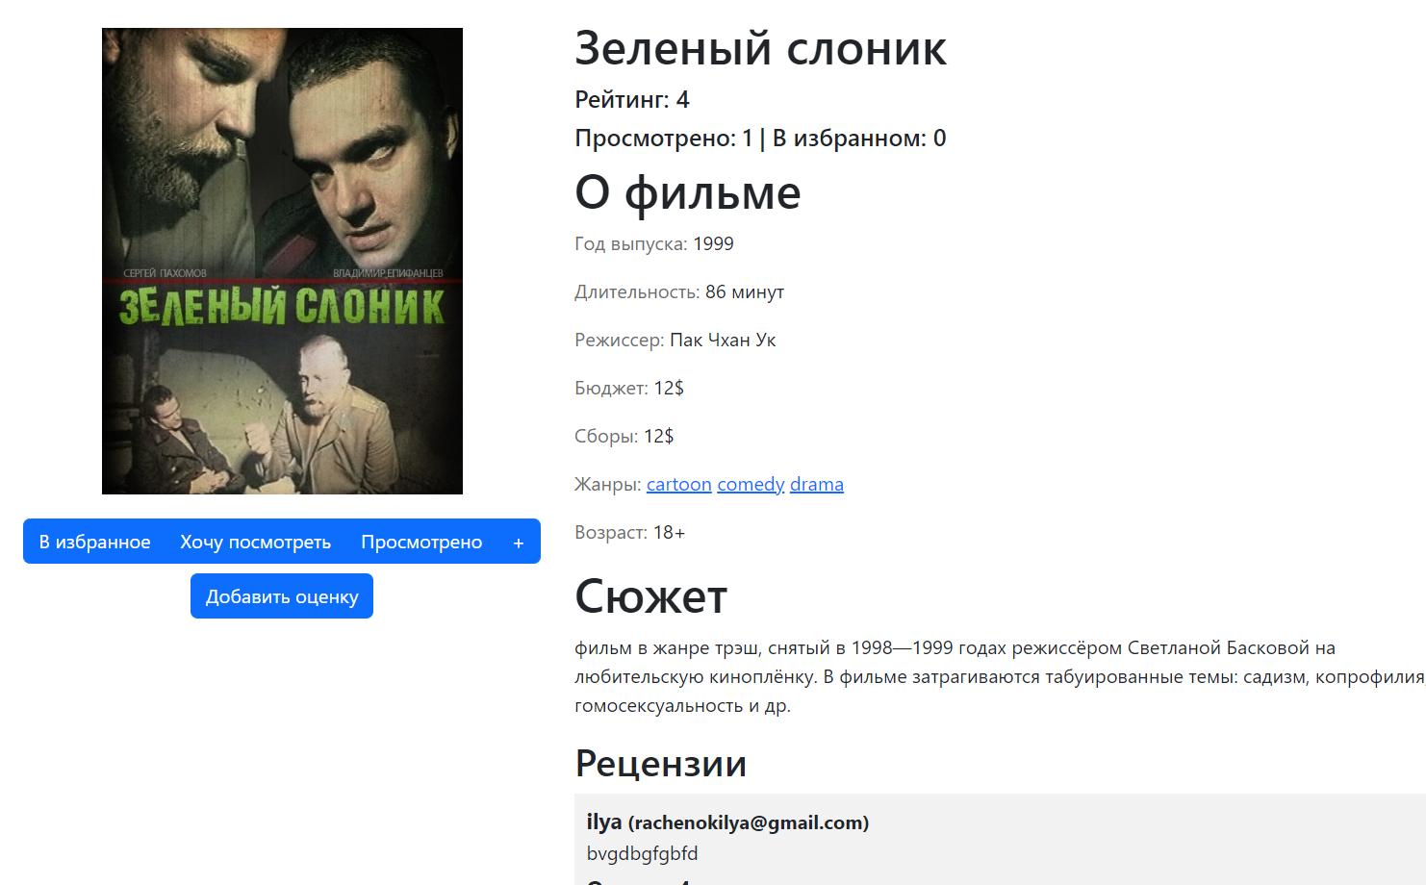

Рисунок 4.1 – Страница фильма

При добавлении оценки пользователь может вводить как оценку, так и оценку с текстом, что позволяет оставлять рецензию под фильмом. На текст рецензии нет никаких ограничений, кроме длины текста. Результат ввода ошибочных значений в формы добавления представлен на рисунке 4.2.



Рисунок 4.2 – Результат ввода ошибочных значений на странице словарей

На рисунке 4.3 представлен результат успешного добавления рецензии для фильм.



Рисунок 4.3 – Результат добавления рецензии

При исправлении введённых данных на корректные и нажатии на кнопку все сообщения об ошибках исчезнут.

## 4.2 Страница добавления фильма

Форма добавления фильма состоит из большого количества полей и кнопки для подтверждения заполненной информации. Интерфейс страницы представлен на рисунке 4.4.

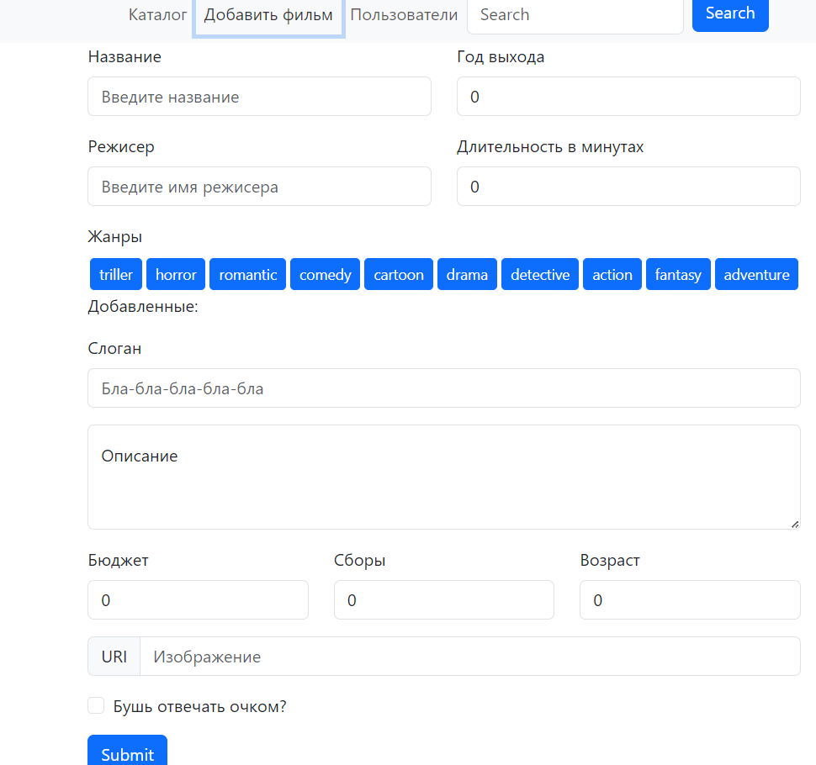

Рисунок 4.4 – Страница добавления фильма

При вводе данных в поля происходит проверка на количество введенных символов и наличие нечисловых значений. В случае ввода ошибочных данных и попытке добавления, над страницей выведется предупреждение об ошибке или о требованиях к вводу. Результат ввода ошибочных значение в формы добавления представлен на рисунке 4.5.



Рисунок 4.5 – Результат ввода ошибочных значений на странице добавления фильмов

Вместе с этим некоторые поля должны быть обязательно заполнены. На этот случай есть отдельная проверка. Ее можно увидеть на рисунке 4.6.

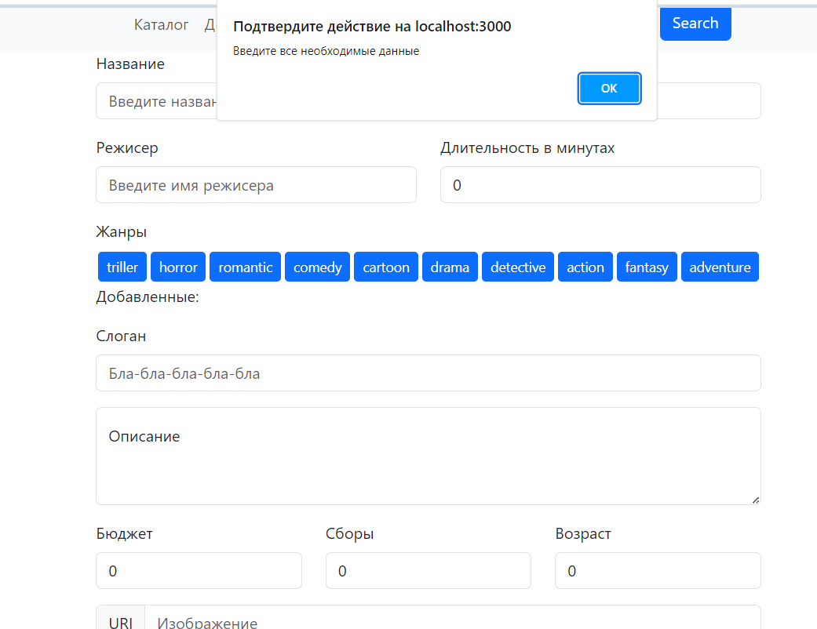

Рисунок 4.6 – Результат ввода пустых полей

При исправлении введённых данных на корректные и нажатии на кнопку все сообщения об ошибках исчезнут.

Заполнив поля ввода корректными данными и нажав на кнопку изменения, новый фильм появляется в каталоге среди других.

## 4.3 Вывод

В данном разделе было проведено тестирование приложения. В результате тестирования серверной части приложения с использованием разработанного интерфейса были проверены ключевые функциональности, такие как добавление фильма и пользователя. Вместе с этим была проверена валидация для ввода в некоторые поля. Успешное выполнение запросов и получение соответствующих статус-кодов свидетельствует о правильной работоспособности серверной части приложения.

# 5 Методика установки и использования

## 5.1 Процесс запуска проекта

Для запуска проекта сначала необходимо установить *docker* для управления контейнерами в изолированной среде. После запуска *docker* демона необходимо зайти в директорию проекта которая содержит *compose.yaml* файл. В директории нужно открыть командную строку и собрать образ приложения с помощью команды *docker-compose up ––build*. Начнётся процесс скачивания и настройки зависимостей. На рисунке 5.1 показан процесс сборки проекта.

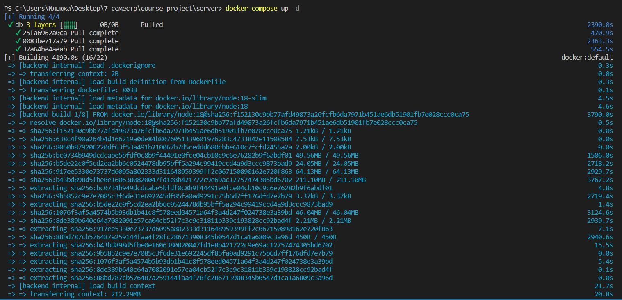

Рисунок 5.1 – Процесс сборки проекта

После успешной сборки проекта в клиенте *docker* появится *image* приложения. На рисунке 5.2 показан результат успешной сборки приложения в *docker* клиенте*.*



Рисунок 5.2 – Результат успешной сборки приложения

Для приложения можно посмотреть список его логов чтобы удостовериться в его корректной установке и работе. На рисунке 5.3 показаны логи запущенного приложения. Также логи полезны, для отслеживания исключительных ситуаций во время выполнения, если в проекте настроено логгирование.

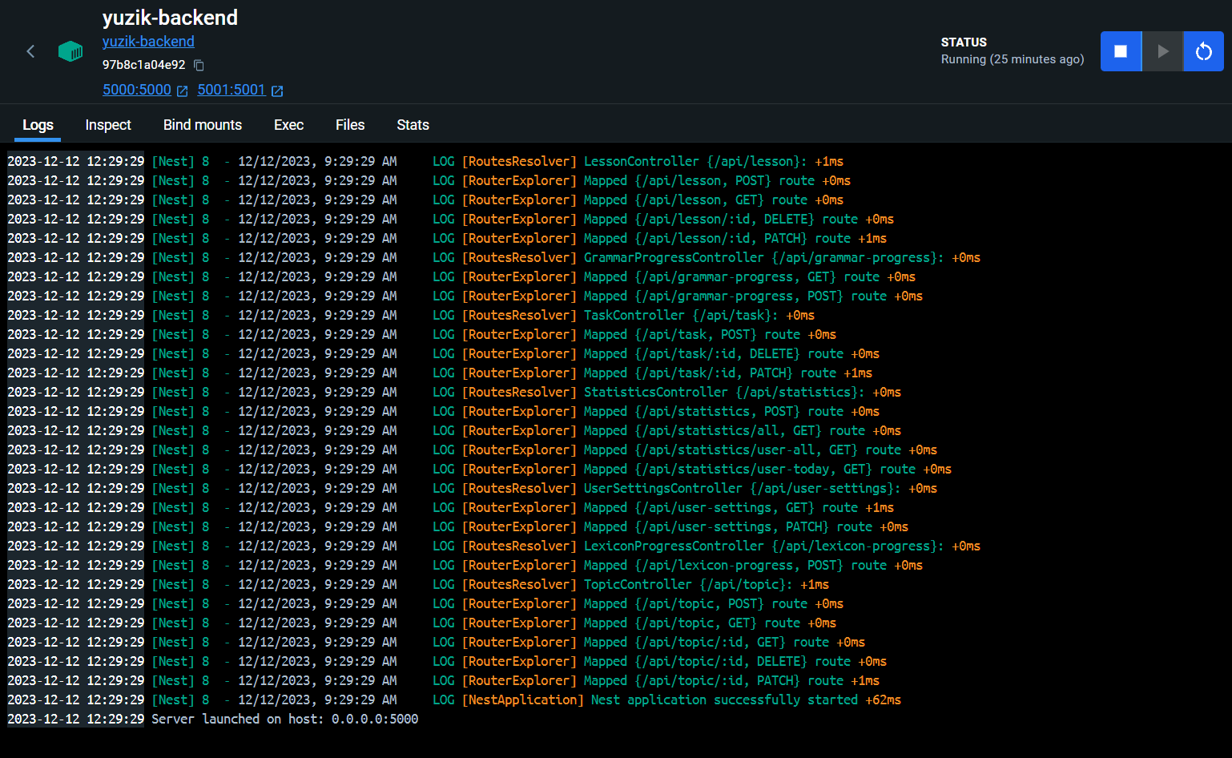

Рисунок 5.3 – Логи запущенного проекта

В случае безошибочного запуска приложения, в логах должно быть сообщение о том, по какому адресу размещено приложение.

## 5.2 Руководство пользователя

При первом переходе к приложению у неавторизованного пользователя есть возможность зарегистрироваться либо авторизоваться. Форма со страницы регистрации приведена на рисунке 5.4.

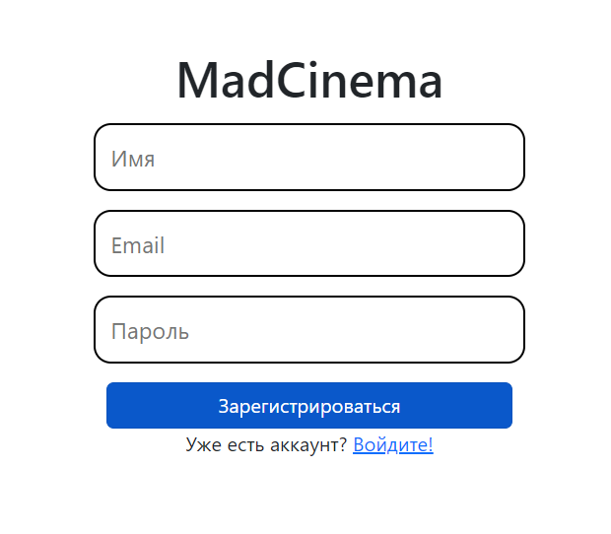

Рисунок 5.4 – Форма для регистрации пользователя

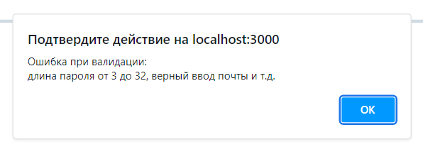

Рисунок 5.5 – Проверка валидации

При заполнении формы корректными данными и последующем нажатии на кнопку регистрации, пользователь переходит на страницу, которой есть указание на активацию профиля, показанную на рисунке 5.5.



Рисунок 5.6 – Сообщение об активации профиля

После закрытия диалогового окна пользователь перенаправляется на страницу входа, представленную на рисунке 5.6.

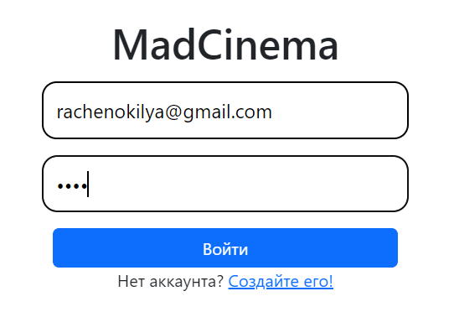

Рисунок 5.6 – Форма для авторизации пользователя

После введения корректных данных и нажатия кнопки входа, пользователь перенаправляется на страницу с каталогом. На странице каталога находятся фильмы без какой-либо фильтрации. Вместе с этим есть вкладки сверху и сбоку с дополнительными страницами. Страница представлена на рисунке 5.7.

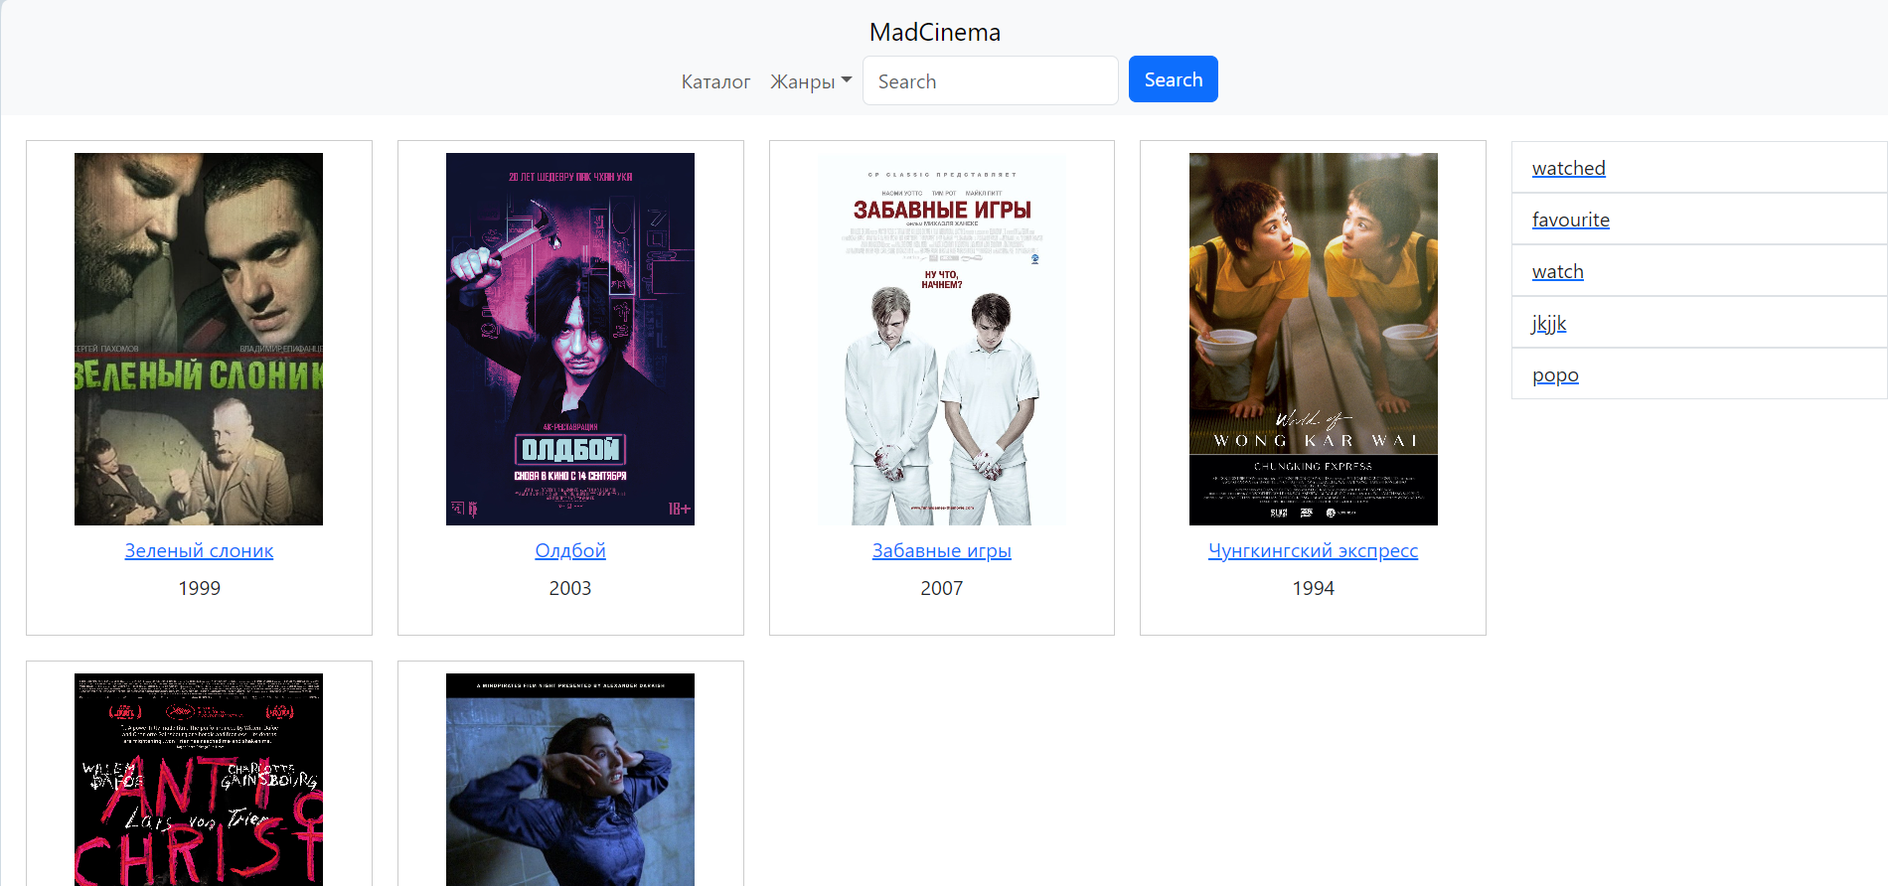

Рисунок 5.7 – Страница каталога

Перемещение по приложению осуществляется с помощью навигационной панели вверху страницы, которую можно увидеть в верху рисунка 5.7. Для перехода на страницу фильма нужно кликнуть на любой фильм из каталога. Страница фильма представлена на рисунке 5.8.

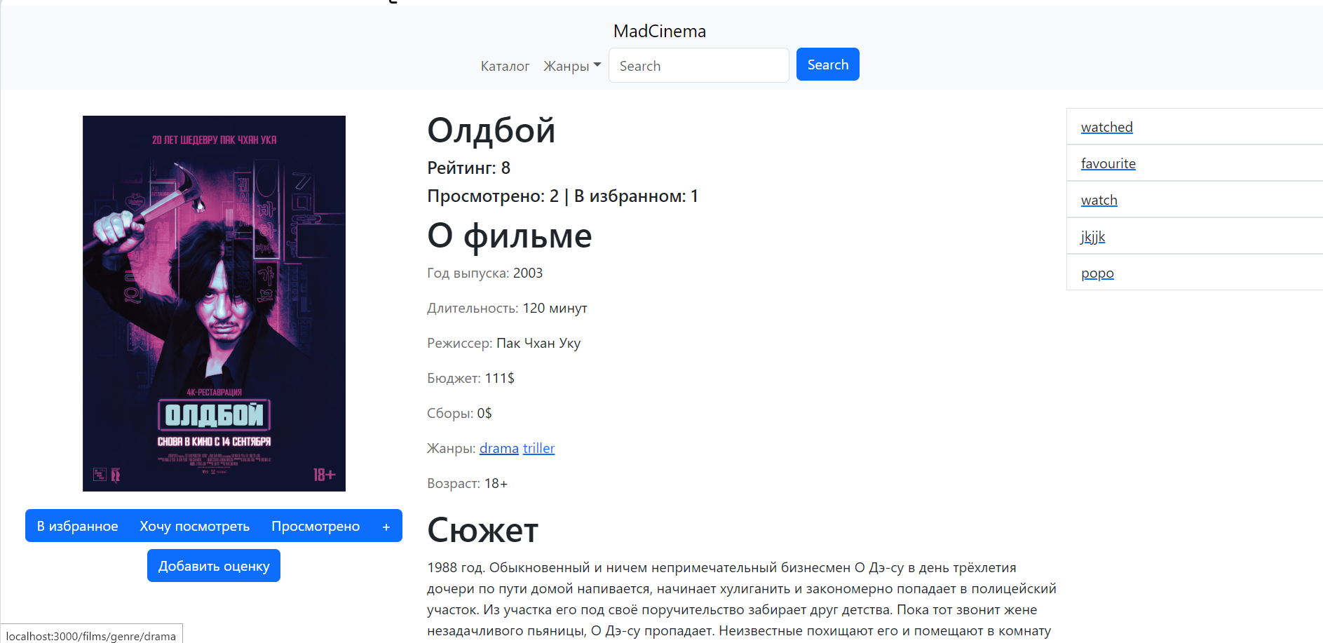

Рисунок 5.8 – Страница фильма

На данной странице пользователю можно ознакомиться с информацией о фильме, добавить фильм в один из списков «В избранное», «Хочу посмотреть», «Просмотрено» или добавить в пользовательский список. На этой странице мы видим остальную информацию: год выпуск, длительность, бюджет, сборы и так далее. Вместе с этим можно оставить оценку фильма или рецензию, это зависит от того, оставите ли вы пояснение к своей оценке или нет. При добавлении рецензии она появится среди списка рецензий внизу под информацией о фильме. Так же среди этой информации можно найти жанры, через которые можно перейти в жанровый подкаталог.

Форма для оценивания фильма представлена в виде модального окна, которое выпадает при нажатии на кнопку «Добавить оценку». Модальное окно представлено на рисунке 5.9.

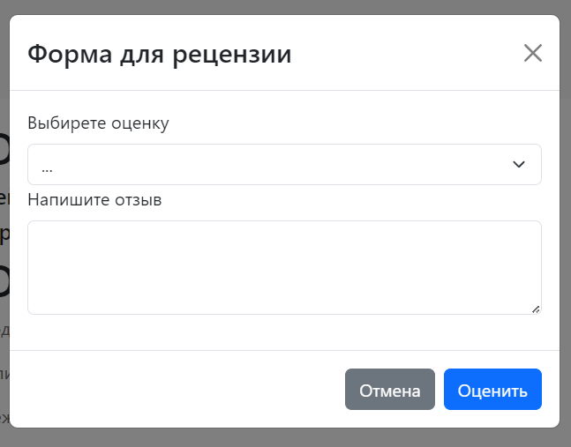

Рисунок 5.9 – Форма для добавления оценки

Если пользователю захочется изменить оценку или рецензию, то он может повторно заполнить эту форму.

При нажатии на кнопку «+» под фоткой фильма мы вызовем боковую вкладку, где мы можем добавить фильм в различные списки. Пользователю откроется вкладка, изображенная на рисунке 5.10.

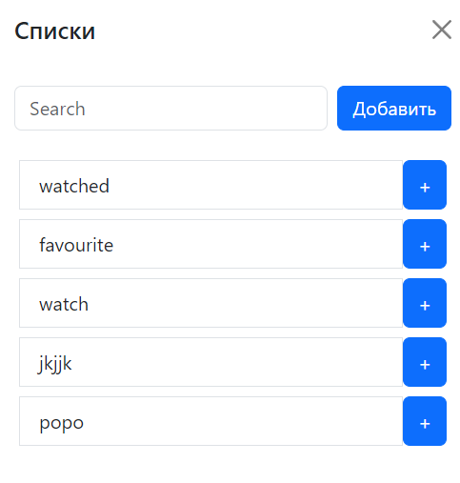

Рисунок 5.10 – Вкладка для добавления в список

Чтобы добавить новый список, будет достаточно новое название и нажать на кнопку, находящуюся справа от поля ввода.

Если мы хотим отфильтровать каталог фильмов, то мы можем использовать верхнюю панель, где есть поисковое поле и вкладка для выбора жанра, представленные на рисунке 5.11.

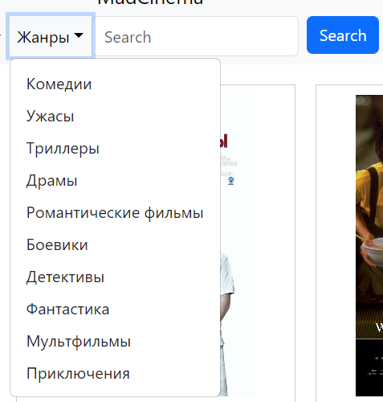

Рисунок 5.11 – Фильтры верхней панели

Еще одним дополнительным способом фильтрации является использование списков фильмов. Эти списки расположены на боковой панели. Если мы захотим посмотреть на их содержание, то мы можем просто кликнуть на подходящий список. На рисунке 5.12 представлена боковая панель со списками.

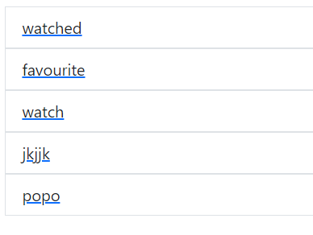

Рисунок 5.12 – Боковая панель со списками

Но страница списочного каталога немного отличается от обычной страницы каталога, так как в ней под фильмами присутствует кнопка для удаления. Страница с содержанием списка представлена на рисунке 5.13.

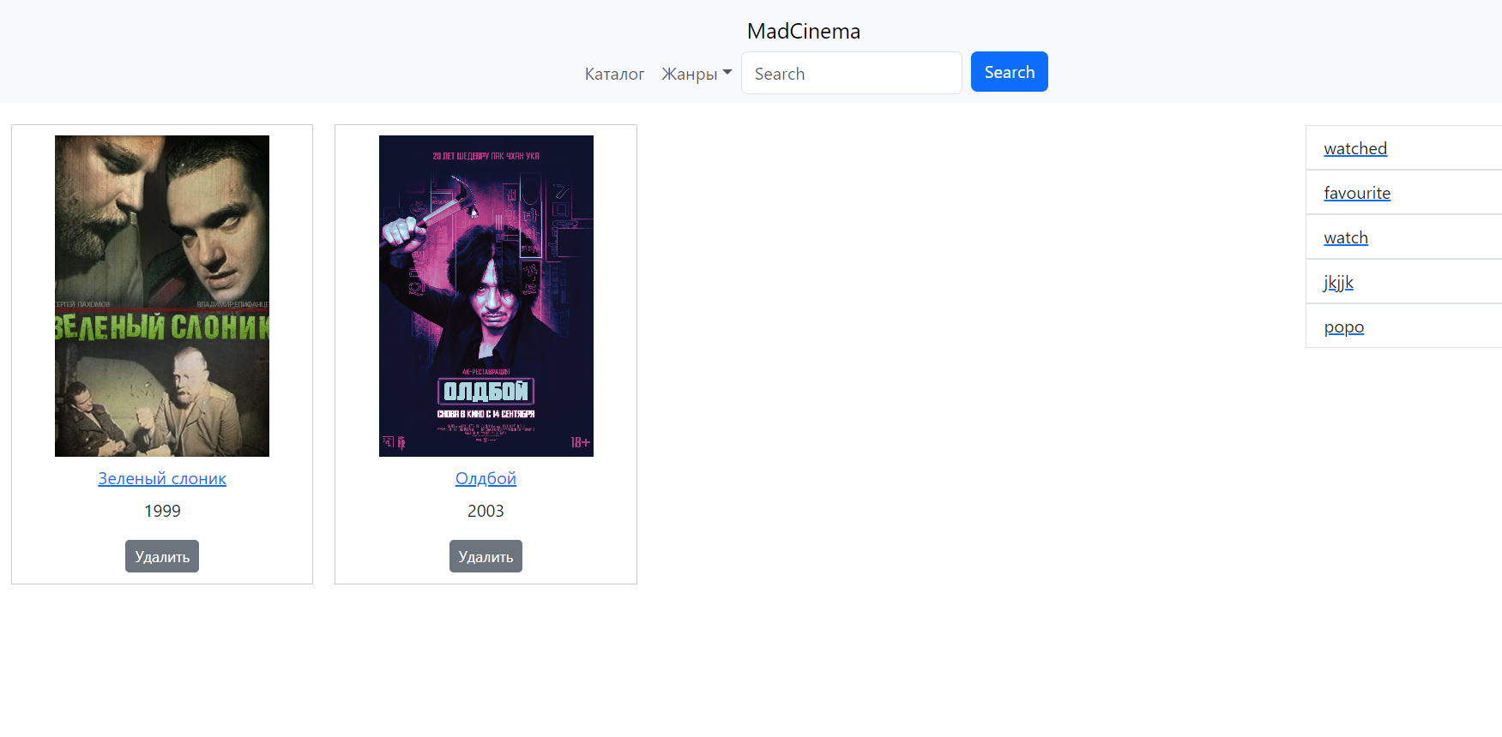

Рисунок 5.13 – Страница списка

Такой интерфейс каталога позволяет сразу на месте редактировать содержимое наших списков.

## 5.3 Руководство администратора

При входе на аккаунт с ролью администратора для нас тоже выпадает страница с каталогом, но здесь есть некоторые различия с каталогом обычного пользователя. Здесь дополнительно присутствуют кнопки для редактирования и удаления фильма.

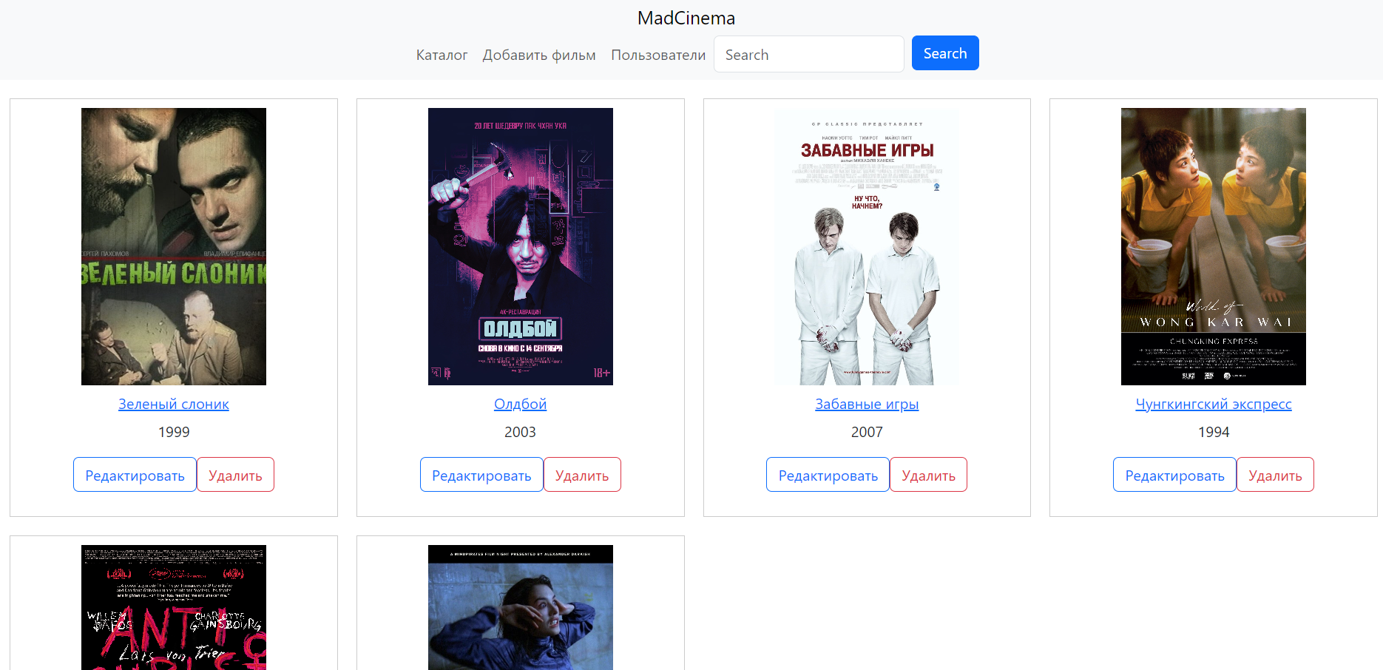

Рисунок 5.15 – Страница каталога администратора

При нажатии на кнопку «Редактировать» администратор переходит на страницу редактирования фильма. Эта страница представлена на рисунке 5.16.

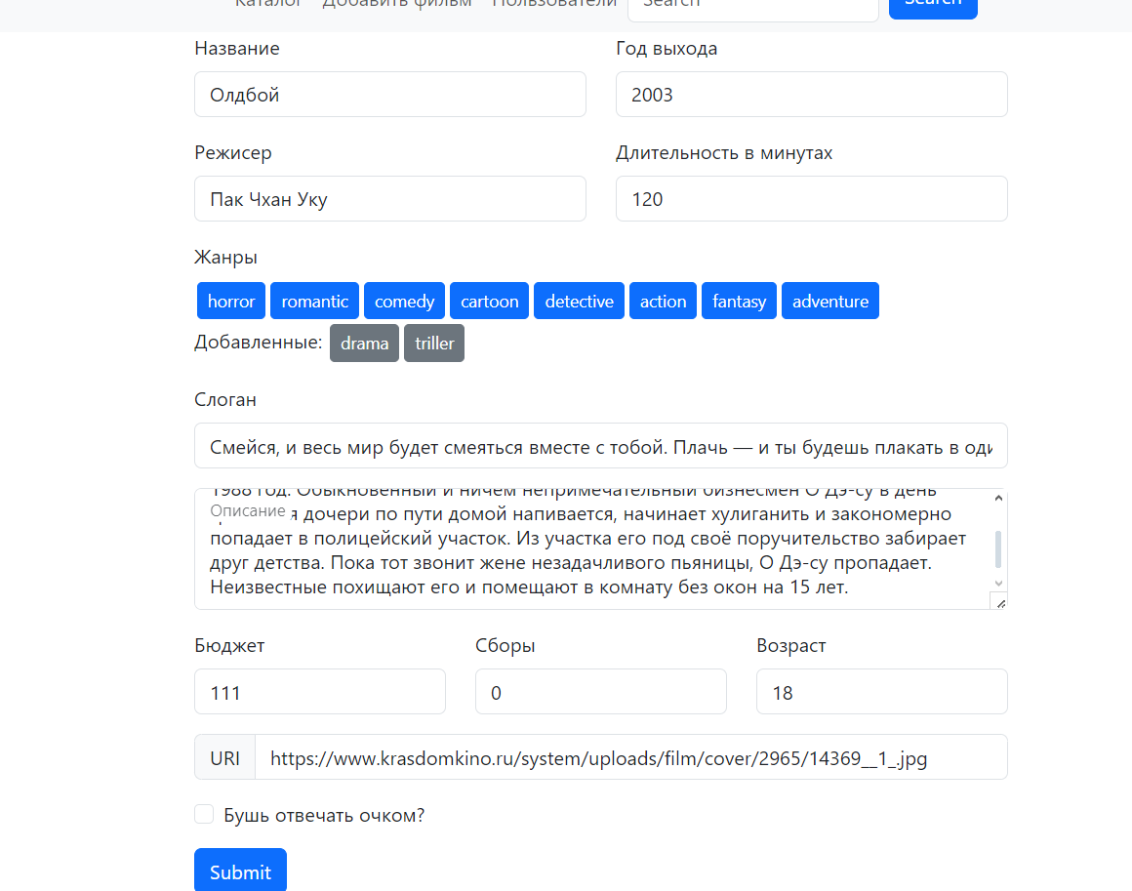

Рисунок 5.16 – Страница редактирования фильма

Перед администратором появляется страница с разнообразной формой заполнения, где поля заполнены информацией соответствующего фильма.

Нажав на кнопку «Добавить фильм» администратор перейдет на страницу, подобную на страницу редактирования. Отличием является то, что все поля являются пустыми. На рисунке 5.17 можно увидеть эту форму для создания нового фильма.

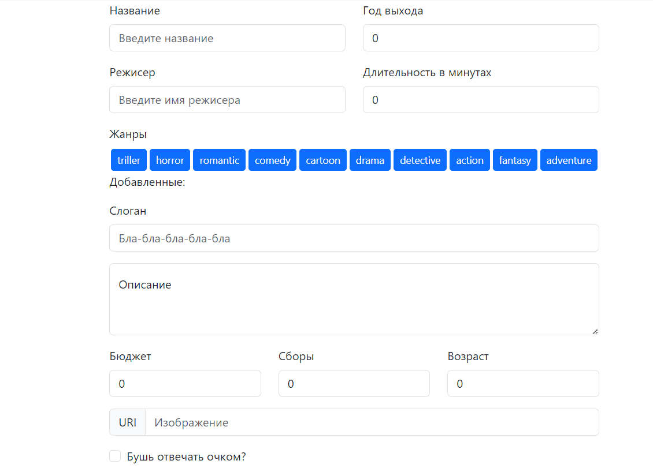

Рисунок 5.17 – Страница добавления фильма

Данная форма позволяет полностью редактировать или добавлять информацию о фильме: от обычной текстовой информации до изменения изображения фильма. Вместе с этим каждая из полей будет обеспечена проверкой ввода со стороны сервера или каким-либо ограничением, например, на ввод одних только численных символов.

Вместе с этим у администратора есть возможность работать с аккаунтами пользователей. Страница для этой работы представлена на рисунке 5.18.

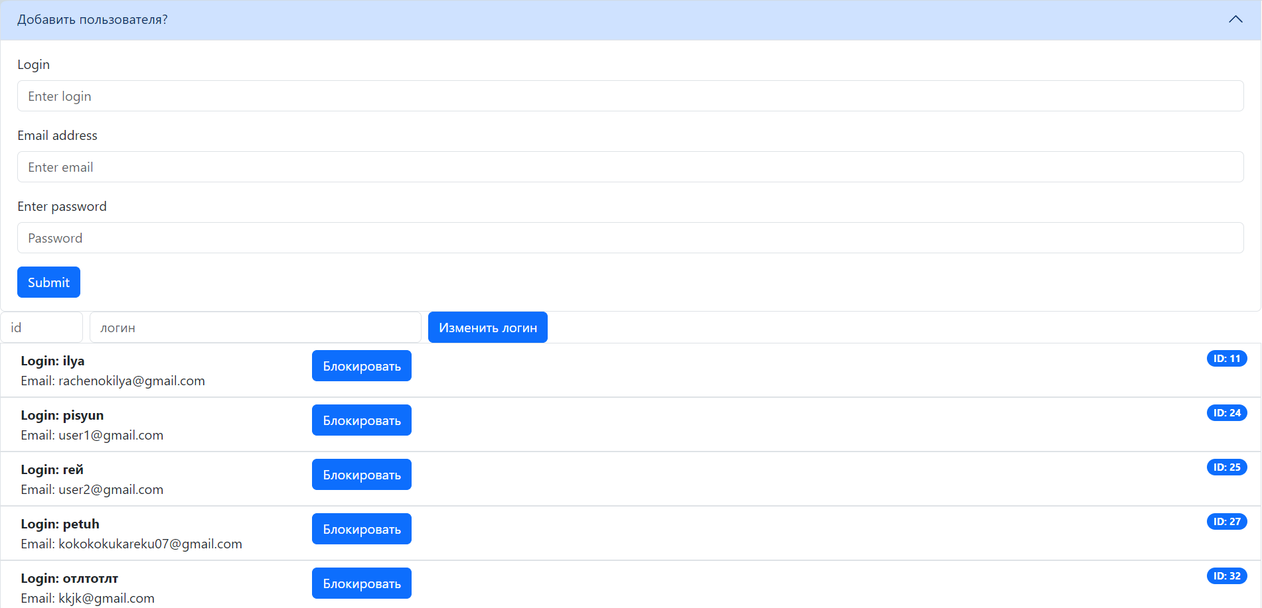

Рисунок 5.18 – Страница «Пользователи» для администратора

На странице находятся две формы для заполнения: для добавления нового пользователя, которого администратор может использовать для тестирования пользовательского интерфейса, и для изменения логина пользователя, если, например, пользователь использовал нецензурную лексику для создания своего логина. Вместе с этим администратор имеет список всех пользователей со всей необходимой информацией от идентификатора до электронный почты. При желании администратор может заблокировать любого из пользователей.

В итоге всего предоставленного интерфейса достаточно для реализации функционала, необходимого для работы администратора.

## 5.4 Вывод

В разделе представлены основные моменты работы с веб-приложением. Были приведены скриншоты самого приложения для большей наглядности использования с подробным описанием алгоритмов взаимодействия пользователя с веб-приложением. Описано то, что пользователь может наблюдать на различных страницах и функционал, который ему доступен.

Интерфейс приложения достаточно прост, поэтому у пользователя не должно возникнуть трудностей с его эксплуатацией.

# Заключение

Перед началом разработки был произведен аналитический обзор прототипов приложений подобной тематики и определение функциональных возможностей разрабатываемого приложения.

В результате написания курсового проекта, было разработано *web*-приложение, состоящее из двух проектов, а именно серверной части на *Node.js* с использованием фреймворка *ExpressJS* и клиентской части с использованием библиотеки *ReactJs*. Для взаимодействия с базой данных была использована *ORM* *Prisma*, что облегчило разработку приложения. Также было написано руководство пользователя для веб-приложения.

При разработке выполнены следующие задачи:

* исследованы преимущества и недостатки аналогичных приложений;
* разработана структура базы данных;
* разработана серверная часть приложения;
* разработана клиентская часть приложения;
* проведено тестирование приложения;
* написано руководство пользователя.

Представлено описание каждого этапа проектирования и реализации веб-приложения, которое позволяет пользователям находить необходимую информацию о фильме, а администраторам позволяет как-либо редактировать информацию о фильмах или регулировать доступ пользователей к контенту.

В пояснительной записке к курсовому проекту приведено описание руководства пользователя разработанного веб-приложения.

В ходе тестирования приложения были выявлены и исправлены ошибки, что позволяет приложению работать бесперебойно. По итогу, веб-приложение успешно реализует свою главную цель – предоставление пользователям удобного сервиса для поиска информации о фильмах.

# Список использованных источников

1. Кинопоиск [Электронный ресурс] – Режим доступа: https://www.kinopoisk.ru – Дата доступа: 12.12.2023.
2. IMDb [Электронный ресурс] – Режим доступа: https://www.imdb.com / – Дата доступа: 12.12.2023.
3. Rotten tomatoes [Электронный ресурс] – Режим доступа: https://www.rottentomatoes.com / – Дата доступа: 12.12.2023.
4. Node.js [Электронный ресурс] – Режим доступа: https://nodejs.org/en/about/ – Дата доступа: 27.11.2023.
5. Документация библиотеки ReactJs [Электронный ресурс] – Режим доступа: https://react.dev/ – Дата доступа: 01.12.2023.
6. Документация ORM Prisma [Электронный ресурс] – Режим доступа: https://www.prisma.io/ – Дата доступа: 30.11.2023.
7. Docker [Электронный ресурс] – Режим доступа: https://www.docker.com – Дата доступа: 11.12.2023.
8. Docker-compose [Электронный ресурс] / http://docs.docker.com/compose – Режим доступа: https://docs.docker.com/compose/ – Дата доступа: 11.12.2023.

# Приложение А

Листинг схемы базы данных в ORM Prisma

generator client {

provider = "prisma-client-js"

}

datasource db {

provider = "sqlserver"

url = env("DATABASE_URL")

}

model EmailVerificationLinks {

id Int @id(map: "PK__EmailVer__3213E83F6D807059") @default(autoincrement())

email String @unique(map: "UQ__EmailVer__AB6E6164C6A7236A") @db.NVarChar(250)

userId Int @unique(map: "UQ__EmailVer__CB9A1CFE6CC991FA")

user_profile user_profile @relation(fields: [userId], references: [id], onUpdate: NoAction, map: "FK_EmailVerificationLinks_user_profile")

}

model employee {

id Int @id(map: "PK__employee__3213E83F6CA24119") @default(autoincrement())

name String @db.NVarChar(50)

birthplace String @db.NVarChar(60)

birthday String @db.NVarChar(250)

description String? @db.NVarChar(260)

image String? @db.NVarChar(250)

employee_films employee_films[]

}

model employee_films {

id Int @id(map: "PK__employee__3213E83F304288D2") @default(autoincrement())

employeeId Int

filmId Int

position String @db.NVarChar(50)

employee employee @relation(fields: [employeeId], references: [id], onUpdate: NoAction, map: "FK_employee_films_employee")

films films @relation(fields: [filmId], references: [id], onUpdate: NoAction, map: "FK_employee_films_films")

@@unique([employeeId, filmId, position], map: "UQ__employee__544258A8680CB3F5")

}

model films {

id Int @id(map: "PK__films__3213E83F0A6895F5") @default(autoincrement())

year Int

duration Int

name String @db.NVarChar(50)

slogan String @db.NVarChar(250)

description String? @db.NChar(500)

age Int

budget Int

charge Int

writer String? @db.NVarChar(60)

employee_films employee_films[]

films_genres films_genres[]

image image[]

reviews reviews[]

user_films user_films[]

}

model films_genres {

id Int @id(map: "PK__films_ge__3213E83FB74F5F29") @default(autoincrement())

filmId Int

genre String @db.NVarChar(50)

films films @relation(fields: [filmId], references: [id], onUpdate: NoAction, map: "FK_films_genres_films")

@@unique([filmId, genre], map: "UQ__films_ge__4850F55CE77AD0A8")

}

model image {

id Int @id(map: "PK__image__3213E83FBFCAE79E") @default(autoincrement())

isCover Boolean

filmId Int

uri String @db.NVarChar(400)

films films @relation(fields: [filmId], references: [id], onUpdate: NoAction, map: "FK_image_films")

}

model reviews {

id Int @id(map: "PK__reviews__3213E83F6B117712") @default(autoincrement())

userId Int

filmId Int

text String? @db.NVarChar(500)

mark Int

rating Int

films films @relation(fields: [filmId], references: [id], onUpdate: NoAction, map: "FK_reviews_films")

user_profile user_profile @relation(fields: [userId], references: [id], onUpdate: NoAction, map: "FK_reviews_user_profile")

@@unique([userId, filmId], map: "UQ__reviews__C799730BB10EB3AD")

}

model sysdiagrams {

name String @db.NVarChar(128)

principal_id Int

diagram_id Int @id(map: "PK__sysdiagr__C2B05B6123C52DA5") @default(autoincrement())

version Int?

definition Bytes?

@@unique([principal_id, name], map: "UK_principal_name")

}

model token {

id Int @id(map: "PK__token__3213E83F431083A7") @default(autoincrement())

userId Int @unique(map: "UQ__token__CB9A1CFE4C943FA7")

refreshToken String @unique(map: "UQ__token__D771D24AC86C67AA") @db.NVarChar(255)

user_profile user_profile @relation(fields: [userId], references: [id], onUpdate: NoAction, map: "FK_token_user_profile")

}

model user_films {

id Int @id(map: "PK__user_fil__3213E83F8ACEF7C9") @default(autoincrement())

userId Int

filmId Int

category String @db.NVarChar(50)

films films @relation(fields: [filmId], references: [id], onUpdate: NoAction, map: "FK_user_films_films")

user_profile user_profile @relation(fields: [userId], references: [id], onUpdate: NoAction, map: "FK_user_films_user_profile")

@@unique([userId, filmId, category], map: "UQ__user_fil__056E863749001F7E")

}

model user_profile {

id Int @id(map: "PK__user_pro__3213E83F888B9122") @default(autoincrement())

login String @db.NVarChar(250)

password String @db.NVarChar(250)

email String @db.NVarChar(50)

role String @db.NVarChar(50)

isActivated Boolean? @default(false, map: "DF__user_prof__isAct__71D1E811")

activationLink String? @db.NVarChar(250)

image String? @db.NVarChar(250)

isBlocked Boolean? @default(false, map: "DF__user_prof__isBlo__2739D489")

EmailVerificationLinks EmailVerificationLinks?

reviews reviews[]

token token?

user_films user_films[]

}

# Приложение Б

Листинг файла package.json серверной части приложения

{

  "devDependencies": {

    "nodemon": "^3.0.1",

    "prisma": "^5.5.2"

  },

  "dependencies": {

    "@prisma/client": "^5.7.0",

    "bcrypt": "^5.1.1",

    "cookie-parser": "^1.4.6",

    "cors": "^2.8.5",

    "express": "^4.18.2",

    "express-validator": "^7.0.1",

    "jsonwebtoken": "^9.0.2",

    "nodemailer": "^6.9.7",

    "uuid": "^9.0.1"

  },

  "name": "server",

  "version": "1.0.0",

  "main": "index.js",

  "scripts": {

    "dev": "nodemon index.js"

  },

  "author": "",

  "license": "ISC",

  "description": ""

}

# Приложение В

Листинг файла package.json клиентской части приложения

{

  "name": "client",

  "version": "0.1.0",

  "private": true,

  "dependencies": {

    "@testing-library/jest-dom": "^5.17.0",

    "@testing-library/react": "^13.4.0",

    "@testing-library/user-event": "^13.5.0",

    "axios": "^1.6.2",

    "bootstrap": "^5.3.2",

    "mobx-react-lite": "^4.0.5",

    "react": "^18.2.0",

    "react-bootstrap": "^2.9.1",

    "react-dom": "^18.2.0",

    "react-router-dom": "^6.20.1",

    "react-scripts": "5.0.1",

    "url": "^0.11.3",

    "web-vitals": "^2.1.4"

  },

  "scripts": {

    "start": "react-scripts start",

    "build": "react-scripts build",

    "test": "react-scripts test",

    "eject": "react-scripts eject"

  },

  "eslintConfig": {

    "extends": [

      "react-app",

      "react-app/jest"

    ]

  },

  "browserslist": {

    "production": [

      ">0.2%",

      "not dead",

      "not op_mini all"

    ],

    "development": [

      "last 1 chrome version",

      "last 1 firefox version",

      "last 1 safari version"

    ]

  }

}